Dokumentumok

- KiCad
- 10.0
- angol

Tartalomjegyzék
- Bevezetés
  - Rendszerkövetelmények
- A KiCad telepítése és frissítése
  - Első beállítás
  - Tervfájlok migrálása korábbi verziókból
- A KiCad projektmenedzser használata
  - Önálló mód
  - Új projekt létrehozása
  - Projekt importálása egy másik EDA eszközből
  - Projekt biztonsági mentések és automatikus mentés
  - Projektarchívumok mentése és betöltése
  - Git-integráció
- KiCad fájlok és mappák
  - Projektfájlok
  - Kapcsolási rajz szerkesztő fájlok és mappák
  - Fórumszerkesztő fájlok és mappák
  - Gyakori fájlok
  - Gyártási és dokumentációs fájlok
  - KiCad fájlok tárolása és küldése
- Útvonalak és könyvtárak konfigurációja
  - KiCad útvonalváltozók
  - Speciális környezeti változók
  - Könyvtárak konfigurációja
- Munkacsoportok
  - Munkakörök meghatározása
  - Munkacsoport-célhelyek meghatározása
  - Elérhető munkatípusok
- Projekt sablonok
  - Sablonok használata
  - Sablon helyek
  - Sablon tartalma
  - Új sablonok létrehozása
- Bővítmény- és tartalomkezelő
  - Csomagok böngészése
  - Csomagok telepítése
  - Tárolók kezelése
  - Csomagok és adattárak létrehozása
- KiCad beállítások
  - Közös preferenciák
  - Egér és érintőpad beállításai
  - SpaceMouse beállítások
  - Gyorsbillentyű-beállítások
  - Verziókövetési beállítások
  - Adatgyűjtési beállítások
  - Csomagok és frissítések beállításai
  - Bővítmények beállításai
  - Karbantartási beállítások
- Műveletek referencia
  - KiCad projektmenedzser
KiCad 10.0 referencia kézikönyv
Szerzői jog
Ez a dokumentum a KiCad dokumentáció közreműködőinek szerzői jogvédelem alatt áll. A dokumentumot terjesztheti és/vagy módosíthatja a GNU Általános Nyilvános Licenc ( http://www.gnu.org/licenses/gpl.html ) 3-as vagy újabb verziójának, illetve a Creative Commons Nevezd meg! Licenc ( http://creativecommons.org/licenses/by/3.0/ ) 3.0-s vagy újabb verziójának feltételei szerint.
Az útmutatóban szereplő összes védjegy a jogos tulajdonosokhoz tartozik.
Közreműködők
Jean-Pierre Charras, Fabrizio Tappero, Jon Evans, Graham Keeth.
Visszacsatolás
A KiCad projekt örömmel fogadja a szoftverrel vagy annak dokumentációjával kapcsolatos visszajelzéseket, hibajelentéseket és javaslatokat. A visszajelzés beküldésével vagy a problémák jelentésével kapcsolatos további információkért kérjük, tekintse meg a https://www.kicad.org/help/report-an-issue/ címen található utasításokat.
Szoftver és dokumentáció verziója
Ez a felhasználói kézikönyv a KiCad 10.0.6-os verzióján alapul. A funkciók és a megjelenés a KiCad más verzióiban eltérőek lehetnek.
Dokumentáció felülvizsgálata d350b28a:.

Bevezetés
A KiCad egy nyílt forráskódú szoftvercsomag elektronikus áramköri rajzok és nyomtatott áramköri lapok (NYÁK-ok) készítéséhez. A KiCad támogatja az integrált tervezési munkafolyamatot, amelyben a kapcsolási rajz és a hozzá tartozó NYÁK-ot együtt tervezik, valamint az önálló munkafolyamatokat speciális felhasználásra. A KiCad számos segédprogramot is tartalmaz az áramkörök és NYÁK-ok tervezéséhez, beleértve egy NYÁK-kalkulátort az áramköri struktúrák elektromos tulajdonságainak meghatározásához, egy Gerber-nézegetőt a gyártási fájlok ellenőrzéséhez, valamint egy integrált SPICE-szimulátort az áramkörök viselkedésének ellenőrzéséhez.
A KiCad minden nagyobb operációs rendszeren és számos számítógépes hardveren fut. Akár 32 rézrétegű NYÁK-okat is támogat, és minden bonyolult terv elkészítésére alkalmas. A KiCad-ot egy önkéntes szoftver- és villamosmérnökökből álló csapat fejlesztette ki világszerte, azzal a küldetéssel, hogy ingyenes és nyílt forráskódú elektronikai tervezőszoftvereket hozzon létre, amelyek alkalmasak professzionális tervezők számára.
A dokumentáció legújabb verziója elérhető a https://docs.kicad.org címen .

Rendszerkövetelmények
A KiCad számos hardveren és operációs rendszeren képes futni, de egyes feladatok lassabbak vagy nehezebbek lehetnek az alacsonyabb kategóriájú hardvereken. A legjobb élmény érdekében egy dedikált grafikus kártya és 1920x1080 vagy nagyobb felbontású kijelző ajánlott.
Kérjük, ellenőrizze a KiCad weboldalát a legfrissebb rendszerkövetelményekért: https://kicad.org/help/system-requirements/

A KiCad telepítése és frissítése

Első beállítás
Amikor először futtatja a KiCad egy új főverzióját, megjelenik egy üdvözlő ablak, amely megkérdezi, hogyan inicializálja a beállításokat. A KiCad minden főverziójának megvan a saját konfigurációja, így több KiCad verziót is futtathat ugyanazon a számítógépen anélkül, hogy a konfigurációk zavarnák a folyamatot.
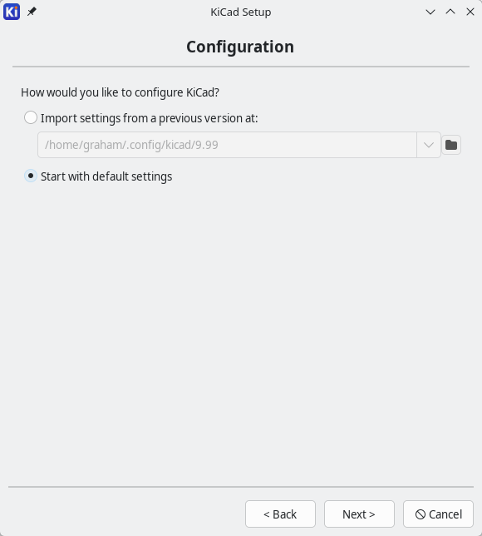

Konfiguráció beállítása
Mindig lehetősége van az új verzió alapértelmezett beállításaival kezdeni. Ha a KiCad egy korábbi verzióját észleli a rendszer, akkor importálhatja a beállításokat abból a verzióból. A korábbi konfigurációs fájlok helyét a rendszer automatikusan észleli, de szükség esetén felülbírálhatja ezt egy másik hely kiválasztásával.
A gyorsbillentyű-konfigurációk nem importálódnak a korábbi verziókból. A gyorsbillentyű-konfigurációkat manuálisan is importálhatja a Beállítások Gyorsbillentyűk oldalán található Gyorsbillentyűk importálása… gombbal , majd a régi verzió konfigurációs könyvtárában található fájl megkeresésével . Ha ezt teszi, vegye figyelembe, hogy ez felülírja a jelenlegi verzió gyorsbillentyű-beállításait..hotkeys
A KiCad a beállításfájlokat egy mappában tárolja a felhasználói könyvtárban. Minden KiCad verzió más verziózott almappát használ. A KiCad 10 esetében ezek a mappák a következők:
Ablakok | %APPDATA%\kicad\10.0
Linux | ~/.config/kicad/10.0
macOS | /Users/<username>/Library/Preferences/kicad/10.0

Könyvtárak beállítása
Lehetősége van a szimbólum-, lábnyom- és tervezési blokkkönyvtárak inicializálására is.
Ha először állítja be a KiCad-et, akkor az első lehetőséget kell választania, a Kezdés a beépített KiCad könyvtárakkal lehetőséget . Ez inicializálja a könyvtártáblákat, hogy azok tartalmazzák a KiCad összes könyvtárát.
Ha a KiCad egy régebbi verzióját használta, és most frissíti a legújabb verzióra, és így már van egy olyan könyvtára, amely a régi verzióban működött, akkor választhatja a második lehetőséget, a Táblázatok importálása az előző verzióból . Ebben az esetben ajánlott a Beépített könyvtárak migrálása a legújabb verzióra lehetőséget is kiválasztani , amely a régi verziójú beépített könyvtárakra való hivatkozásokat a frissített könyvtárakra való hivatkozásokkal cseréli le.
Lehetőség van arra is, hogy könyvtárak nélkül kezdjen, és az összes konfigurációt saját maga végezze el. A könyvtárak manuális konfigurálásával kapcsolatos részletekért lásd a Schematic Editor és a PCB Editor dokumentációját.
A rendszertől és a KiCad telepítési módjától függően előfordulhat, hogy bizonyos beállítások nem érhetők el. Előfordulhat, hogy a KiCad nem találja meg a rendszeren telepített könyvtárakat. Ebben az esetben győződjön meg arról, hogy telepítette a könyvtárakat, vagy a telepítés befejezése után manuálisan konfigurálhatja a könyvtárakat.
Néhány rendszeren a KiCad könyvtárak külön csomagként települnek.
Az alapértelmezett könyvtártábla-fájlok helye az operációs rendszertől függ, és a telepítési helytől függően változhat. Az alábbiakban az egyes operációs rendszerek alapértelmezett beállításai láthatók:
Ablakok | C:\Program Files\KiCad\10.0\share\kicad\template\
Linux | /usr/share/kicad/template/
macOS | /Applications/KiCad/KiCad.app/Contents/SharedSupport/template/

Frissítések és adatvédelmi beállítások
Azt is kiválaszthatja, hogy szeretne-e értesítést kapni a KiCad alkalmazás frissítéseiről, valamint a KiCad bővítmény- és tartalomkezelőjén keresztül telepített harmadik féltől származó csomagokról (bővítmények, témák, könyvtárak stb.). Windows rendszeren lehetősége van a névtelen hibajelentés engedélyezésére is, amely segít a KiCad csapatának az alkalmazás kritikus problémáinak diagnosztizálásában és javításában.

Tervfájlok migrálása korábbi verziókból
A KiCad modern verziói meg tudják nyitni a korábbi verziókban létrehozott fájlokat, de csak a legújabb formátumú fájlokat tudják írni. Ez azt jelenti, hogy általában nincsenek speciális lépések a fájlok korábbi verzióról történő migrálásához a fájlok megnyitásán kívül. Bizonyos esetekben a fájl kiterjesztése megváltozott az egyik KiCad verzióról a másikra. A fájlok megnyitása után a rendszer az új formátumban, az új fájlkiterjesztéssel menti azokat. A régi fájlok nem törlődnek automatikusan.
A kapcsolási rajz szerkesztő dokumentációja számos különös szempontot ismertet a korábbi kapcsolási rajzok megnyitásával kapcsolatban .
Általánosságban elmondható, hogy a KiCad egyik verziójával létrehozott vagy módosított fájlokat a KiCad régebbi verziói nem tudják megnyitni. Ezért fontos, hogy egy új KiCad kiadás tesztelésekor biztonsági másolatokat készítsen a projektekről, amíg nem biztos benne, hogy a régebbi KiCad verziót már nem kell használnia.

A KiCad projektmenedzser használata
A KiCad projektkezelő az az ablak, amely a KiCad indításakor nyílik meg. A projektkezelő létrehozza és megnyitja a KiCad projekteket, és elindítja a többi KiCad eszközt:
- a kapcsolási rajz szerkesztő
- a Szimbólumszerkesztő
- a NYÁK-szerkesztő
- a lábnyom-szerkesztő
- a Gerber Viewer
- a képkonverter
- a Számológép Eszközei
- a Rajzlapszerkesztő
- a bővítmény- és tartalomkezelő
A KiCad projektkezelő ablaka egy bal oldali fanézetből áll, amely a megnyitott projekthez tartozó fájlokat mutatja, valamint egy jobb oldali indítóból, amely a különböző szerkesztőkhöz és eszközökhöz tartozó parancsikonokat tartalmazza.

A fanézet a projektmappában található fájlok listáját jeleníti meg. Ez magában foglalja a KiCad kapcsolási rajz és kártya tervfájljait, valamint a projektmappában található egyéb fájlokat és mappákat. Ha a projekt több kapcsolási rajzlapot tartalmaz, akkor csak a gyökérlap jelenik meg a fanézetben.
A projektfa nézetben csak azok a fájlok jelennek meg, amelyeket a KiCad meg tud nyitni.
A fa nézetben egy fájlra duplán kattintva az a hozzá tartozó szerkesztőben nyílik meg. A fájlra jobb gombbal kattintva egy helyi menü nyílik meg néhány fájlkezelési parancssal.
Ha a projekt egy Git-repozitórium része, a fa ikonokat jelenít meg, amelyek az egyes fájlok verziókövetési állapotát jelzik , és a projekt neve mellett felsorolja az aktív ágat. Míg általában a fa nézet csak a kapcsolási rajz gyökérlapját mutatja, és nem tartalmaz allapokat, az összes lap látható, amikor a projekt egy Git-repozitóriumban van, így az egyes lapok módosításai külön-külön megfigyelhetők.

A KiCad projektek legalább egy projektfájlt, egy kapcsolási rajzot és egy paneltervet tartalmaznak. A kapcsolási rajzok több munkalapot is tartalmazhatnak, mindegyiket külön fájlban, de egy projekt csak egyetlen panelt tartalmazhat. A KiCad elvárja, hogy a projektfájl, a kapcsolási rajz gyökérlapfájlja és a panelfájl neve megegyezzen.
Az ablak bal oldalán található eszköztár gyorsbillentyűket biztosít a gyakori projektműveletekhez:
Hozz létre egy új projektet.
Nyisson meg egy meglévő projektet.
Hozz létre egy zip archívumot a teljes projektről. Ez tartalmazza a kapcsolási rajzokat, könyvtárakat, NYÁK-ot stb.
Csomagolja ki a projekt zip archívumát egy könyvtárba. A célkönyvtárban lévő fájlok felülírásra kerülnek.
Frissítse a fa nézetet a fájlrendszeren végrehajtott módosítások észleléséhez.
Nyissa meg a projekt munkakönyvtárát egy fájlkezelőben.

Önálló mód
A KiCad szerkesztőeszközöket önálló módban is futtathatja , közvetlenül az operációs rendszer alkalmazásindítójából indítva őket a projektkezelő helyett. Általában nem ajánlott az eszközök önálló módban futtatása, kivéve néhány speciális helyzetet, amikor erre szükség van, például projektek más EDA eszközökből történő importálásakor. Önálló módban futtatva bizonyos projektfunkciók nem érhetők el, beleértve a következőket:
- keresztpróba a kapcsolási rajz szerkesztő és a panel szerkesztő között
- tervezési szinkronizáció a kapcsolási rajz és a panel között

Új projekt létrehozása
A legtöbb KiCad-terv egy projekt létrehozásával kezdődik. Új projekt létrehozásakor mindig egy projektsablon kiválasztásával kezd, még akkor is, ha ez a sablon az alapértelmezett, üres projektsablon.
Új projekt létrehozásához használd a Fájl menü Új projekt… parancsát , kattints az Új projekt gombra a felső eszköztáron, vagy használd a billentyűparancsot ( alapértelmezés szerint + ).CtrlN
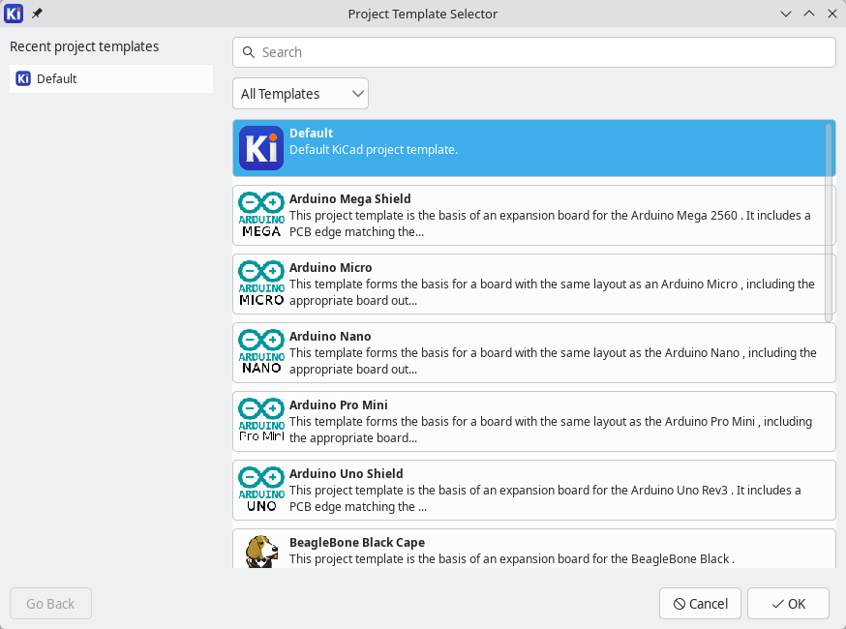
A párbeszédpanel jobb oldalán az összes telepített projektsablon listája látható. Az alapértelmezett sablon mindig elérhető egy üres projekt létrehozásához. Ha rákattint az egyik sablonra, a sablon leírása egy új panelen jelenik meg. A párbeszédpanel bal oldalán a legutóbb használt projektsablonok listája látható.
Az új projektsablonok létrehozását a Projektsablonok című részben tárgyaljuk .
Saját projektsablonok létrehozása jó módja annak, hogy egyszerűen hozzon létre új projekteket, amelyek előre konfigurálva vannak a kívánt rajzlapokkal, tervezési szabályokkal, NYÁK körvonalakkal, logókkal stb.
Miután kiválasztott egy sablont, kattintson az OK gombra egy új projekt létrehozásához a sablon alapján.
A rendszer kérni fogja a projekt nevét. Alapértelmezés szerint egy könyvtár jön létre a projekt számára ugyanazzal a névvel. Például, ha beírja a nevet MyProject, a KiCad létrehozza a könyvtárat és a benne lévő MyProjectprojektfájlt .MyProject/MyProject.kicad_pro
Ha már van egy könyvtára a projektfájlok tárolására, akkor az Új projekt párbeszédpanelen kikapcsolhatja az Új könyvtár létrehozása a projekthez jelölőnégyzet jelölését.
Erősen ajánlott minden KiCad projektet a saját könyvtárában tárolni.
Miután kiválasztotta a projekt nevét, a KiCad a következő fájlokat hozza létre a projekt könyvtárában:
example.kicad_pro | KiCad projektfájl.
example.kicad_sch | Fő vázlatos fájl.
example.kicad_pcb | Nyomtatott áramköri lap fájl.
A sablon tartalmától függően más fájlok is létrehozhatók.

Projekt importálása egy másik EDA eszközből
A KiCad képes más szoftvercsomagok által létrehozott fájlok importálására. Egyes szoftverformátumok teljes projektként importálhatók. Mások csak önálló kapcsolási rajzként vagy panelként importálhatók, és manuálisan kell összekapcsolni őket egy KiCad projektté. A következő projekttípusok támogatottak:
Forrás EDA eszköz | Fájlkiterjesztés(ek)
Altium tervező | .PrjPcb
CADSTAR archívumformátum | .csa,.cpa
Eagle 6.x vagy újabb (XML formátum) | .sch,.brd
EasyEDA (JLCEDA) Standard biztonsági mentés | .zip
EasyEDA (JLCEDA) Pro projekt | .epro,.zip
PADS ASCII projekt | .asc,.txt
gEDA / Lepton EDA Projekt | .prj, .sch,.pcb
Egy projekt importálásához ezen eszközök egyikéből válassza ki a megfelelő lehetőséget a Fájl menü Nem KiCad projekt importálása almenüjében .
A formátumtól függően a fájl importálási böngésző párbeszédpanelén a rendszer kérni fogja, hogy válasszon ki egy projektet, kapcsolási rajzot vagy egy panelfájlt. Az importált kapcsolási rajz és panelfájlok alapnevének meg kell egyeznie (pl. project.sch és project.brd). Miután kiválasztotta a kért fájlokat, a rendszer kérni fogja, hogy válasszon ki egy könyvtárat a kapott KiCad projekt tárolásához.
Több formátum importálható kapcsolási rajzként vagy panelként, nem pedig teljes projektként. A következő kapcsolási rajz formátumok importálhatók a Kapcsolási rajz szerkesztőbe:
Forrás EDA eszköz | Fájlkiterjesztés(ek)
Altium tervező | .SchDoc
Sas (Autodesk) | .sch(XML)
LTspice | .asc
PADS logika | .asc,.txt
CADSTAR kapcsolási rajz archívum | .csa
gEDA / Lepton EDA | .sch
EasyEDA (JLCEDA) szabvány | .json
EasyEDA (JLCEDA) Szakértő | .epro,.zip
Ezen kapcsolási rajz formátumok importálását részletesebben a Kapcsolódó ábra szerkesztő dokumentációja ismerteti .
A következő NYÁK-formátumok importálhatók a NYÁK-szerkesztőbe:
Forrás EDA eszköz | Fájlkiterjesztés(ek)
Altium tervező | .PcbDoc
Altium áramkörkészítő | .CMPcbDoc
Altium Circuit Studio | .CSPcbDoc
Cadence Allegro | .brd
CADSTAR NYÁK-archívum | .cpa
Sas (Autodesk) | .brd(XML)
EasyEDA / JLCEDA szabvány | .json,.zip
EasyEDA / JLCEDA Professional | .epro,.zip
Fabmaster | .txt,.fab
gEDA / Lepton EDA | .pcb
P-CAD 200x | .pcb(ASCII)
PADS (ASCII) | .asc
Solidworks NYÁK | .SWPcbDoc
Ezen NYÁK-formátumok importálását részletesebben a NYÁK-szerkesztő dokumentációja ismerteti .

Projekt biztonsági mentések és automatikus mentés
A KiCad képes automatikusan biztonsági másolatot készíteni a projektekről. Ha engedélyezve van, a KiCad két esetben automatikusan biztonsági másolatot készít a teljes aktuális projektről:
- Amikor manuálisan mentesz bármilyen szerkesztőben.
- Ha néhány másodpercnyi inaktivitás után is vannak mentetlen változtatások (automatikus mentés ).
A projektek biztonsági mentéseit a KiCad Projekt biztonsági mentés beállításaiban engedélyezheti és konfigurálhatja .
A KiCad kétféleképpen hozhat létre projektmentéseket: növekményes mentésekkel vagy Zip archívumokkal.

Növekményes biztonsági mentések
Ha növekményes biztonsági mentésekre van konfigurálva, a projekt biztonsági mentései a projektfájlok növekményes pillanatképeiként kerülnek mentésre.
Ezeket a pillanatképeket megtekintheti a Helyi előzmények panelen ( Nézet → Panelek → Helyi előzmények ).
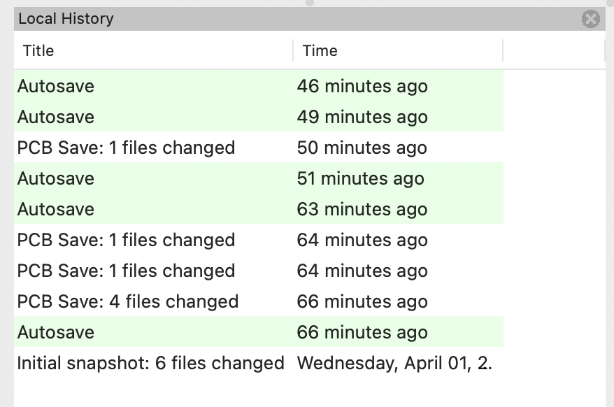
A Helyi előzmények panel minden pillanatképeseményt és a pillanatkép készítésének időpontját mutatja. Ha az egérmutatót egy esemény fölé viszi, egy elemleírás mutatja a pillanatképben módosított fájlokat.
Pillanatképből való visszaállításhoz kattintson jobb gombbal a pillanatképre a Helyi előzmények panelen, és válassza a Visszaállítás véglegesítése lehetőséget .
A színfalak mögött az inkrementális biztonsági mentési rendszer egy rejtett mappában található Git-tárolót használ .history. A KiCad automatikusan kezeli ezt a Git-tárolót.
Ha verziókövető rendszert használ a projekt változásainak nyomon követésére, érdemes lehet kizárni a .historymappát.

Zip archívumok
Zip archívumok konfigurálása esetén a projekt biztonsági mentései a projektkönyvtár és annak tartalmának Zip archívumaként kerülnek mentésre. Minden biztonsági mentés egy külön Zip fájl.
Ezekből az archívumokból a Visszaállítás eszközzel , vagy az archívum manuális kicsomagolásával és a projekt betöltésével állíthat vissza fájlokat .

Projektarchívumok mentése és betöltése
A projekt fájljait zip archívumba archiválhatja az Archívum eszközzel ( Fájl → Projekt archiválása…​ ).
A projekt archiválását az Archiválás megszüntetése eszközzel is visszavonhatja ( Fájl → Projekt archiválásának megszüntetése… ). Amikor egy projektet az aktuálisan betöltött projektkönyvtárba archivál, a projekt automatikusan újratöltődik, hogy tükrözze a projekt archivált verziójában történt módosításokat.
Az archiváló eszköz a következő fájlokat menti a projektmappából az archívumba:
*.kicad_prl, *.kicad_pro, *.kicad_sch, *.kicad_sym, *.kicad_pcb, *.kicad_mod, *.kicad_dru, *.kicad_wks, , *.kicad_jobset, , *.wbk, *.json, fp-lib-table, sym-lib-table,design-block-lib-table | KiCad tervezési fájlok
*.pro, *.sch, *.lib, *.dcm, *.cmp, *.brd,*.mod | Régi KiCad tervfájlok
*.stp,*.step | 3D modellek
*.g?, *.g??, *.gm??,*.gbrjob | Gerber-reszelők
*.pos, *.drl, *.nc, *.xnc, *.d356,*.rpt | Gyártási fájlok
*.net | Hálózati listák
*.py | Python szkriptek
*.pdf,*.txt | Dokumentációs fájlok
*.cir, *.sub,*.model | SPICE modellek
*.ibs,*.pkg | IBIS modellek

Git-integráció
A KiCad Projektkezelő integrálható a Git verziókövető eszközzel a projektek változásainak nyomon követéséhez. Működhet egy meglévő helyi Git-repozitóriummal, klónozhat egy projektet egy távoli repozitóriumból, vagy létrehozhat egy új repozitóriumot egy meglévő projektben. Az eszközzel véglegesítheti a változtatásokat a projektből, küldhet és lekérhet adatokat egy távoli repozitóriumból, valamint válthat ágakat.
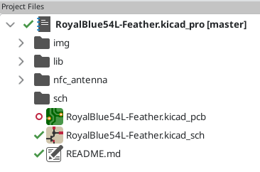
Ha olyan projektet nyitsz meg, amely már verziókövetés alatt áll Gittel, azaz egy meglévő Git-repozitórium része, akkor a KiCad verziókövetési funkcióival további konfiguráció nélkül követheted nyomon a projekt változásait. Az aktív ág a projekt neve mellett jelenik meg, és a projektben lévő egyes fájlok verziókövetési állapota grafikusan látható a projektfájlok fájában. Például az ikon azt jelzi, hogy a fájl változatlan, a fájl nem véglegesített módosításokat tartalmaz, a fájl pedig azt, hogy a fájl nincs nyomon követve. Nem jelennek meg ikonok, ha a projekt nem része Git-repozitóriumnak.
A KiCad Git integrációs funkcióit letilthatja a Beállítások párbeszédpanel Verziókövetés oldalán. A beállításokban konfigurálhatja a távoli frissítési intervallumot és az alapértelmezett véglegesítő szerző adatait is.

Verziókövetés hozzáadása egy meglévő projekthez
Ha egy meglévő projekt még nem áll verziókövetés alatt, akkor inicializálhat egy új Git-repozitóriumot a projektben, ha jobb gombbal kattint az egyik fájlra a projektfájlok fájában, majd a Verziókövetés → Projekt hozzáadása a verziókövetéshez… menüpontot választja . Ilyen módon inicializálva egy repozitóriumot, konfigurálnia kell egy távoli eszközt. A repozitórium konfigurálásához a következő információkra van szükség:
- Helyszín : A távoli eszköz URL-címe vagy fájlelérési útja. HTTPS, SSH és helyi (fájl) kapcsolatok támogatottak. Az URL formátuma alapján automatikusan meghatározható a kapcsolat típusa, és ennek megfelelően beállíthatók a hitelesítési beállítások.
- SSH privát kulcs : A hitelesítéshez használandó SSH privát kulcsfájl (csak SSH kapcsolatok esetén).
- Felhasználónév : A hitelesítéshez használandó felhasználónév. SSH-kapcsolatok esetén a felhasználónév gyakran git.
- Jelszó : A hitelesítéshez használandó jelszó (csak HTTPS-kapcsolatok esetén).
- SSH-kulcs jelszava : Az SSH-kulcshoz tartozó jelszó, ha konfigurált egyet (csak SSH-kapcsolatok esetén).
A kapcsolat és a hitelesítés ellenőrzéséhez kattintson a Kapcsolat tesztelése gombra.
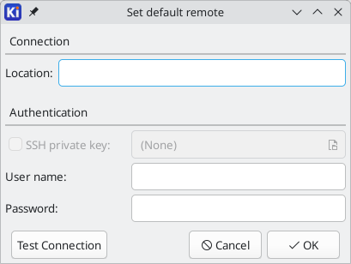

Meglévő adattár klónozása
Egy meglévő adattár klónozásához és a klónozott projekt megnyitásához használja a Fájl → Projekt klónozása adattárból…​ menüpontot . Klónozhat egy távoli adattárat SSH vagy HTTPS használatával, vagy klónozhat egy helyi adattárat. A klónozás konfigurációs beállításai megegyeznek egy új adattár és egy meglévő projekt távoli verziójának konfigurálására vonatkozó beállításokkal.

Projektváltozások követése Git segítségével
Miután elvégezte a véglegesíteni kívánt módosításokat, véglegesítheti a teljes projektet (jobb kattintás → Verziókövetés → Projekt véglegesítése…​ ) vagy egy adott fájlt (jobb kattintás a fájlra → Verziókövetés → Fájl véglegesítése…​ ). Mindkét művelet megnyitja a Változások véglegesítése párbeszédpanelt, de a Projekt véglegesítése művelet az összes módosított fájlt megjeleníti a tárházban, míg a Fájl véglegesítése művelet csak azt a fájlt jeleníti meg, amelyre a jobb gombbal kattintott. A Változások véglegesítése párbeszédpanelen kiválaszthatja a véglegesítésbe felvenni kívánt módosított fájlokat, megadhatja a véglegesítési üzenetet és a szerzőt, majd véglegesítheti a módosításokat.
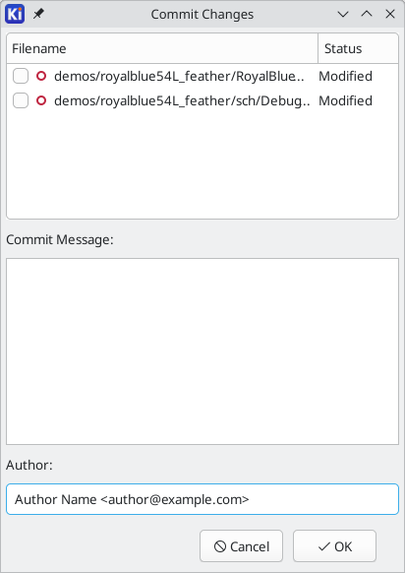
A távoli gépre való átküldéshez kattintson a jobb gombbal a projektfájlok fájára, és válassza a Verziókövetés → Küldés menüpontot . A távoli gépről való lehíváshoz kattintson a jobb gombbal, és válassza a Verziókövetés → Lehívás menüpontot. Az ágakat a Verziókövetés → Váltás ágra menüből a kívánt ág kiválasztásával válthatja át .
Végül kikapcsolhatja a projekt verziókövetését a jobb gombbal kattintva, majd a Verziókövetés → Git-integráció letiltása menüpont kiválasztásával . Ez letiltja a KiCad Git-integrációját az aktuális projekt szerkesztésekor, de nem távolítja el a projekt Git-előzményeit, és nem befolyásolja más módon a lemezen lévő tényleges Git-tárházat, így továbbra is követheti a projektet egy másik Git-eszközzel. Emellett nem tiltja le a KiCad Git-integrációját más projektekkel. A Git-integrációt az összes projektre vonatkozóan kikapcsolhatja a Beállítások párbeszédpanel Verziókövetés oldalán.

KiCad fájlok és mappák
A KiCad a következő specifikus fájlkiterjesztésekkel (és mappákkal) rendelkező fájlokat hozza létre és használja a kapcsolási rajzok és a panelek szerkesztéséhez.
Ezen fájlok közül sok fontos tervezési információkat tartalmaz, különösen a projektfájl ( .kicad_pro), a kapcsolási rajz fájl(ok) ( .kicad_sch) és a panelfájl ( .kicad_pcb). Más fájlokra is szükség lehet. Ezeket a fájlokat mindig mellékelni kell a projekt terjesztésekor. Néhány fájlt nem szükséges a projekttel együtt terjeszteni, például a projekt helyi beállításfájlját ( .kicad_prl) vagy a fp-info-cachefájlt. A terjesztésre nem szoruló fájlokat az alábbi táblázat tartalmazza.

Projektfájlok
.kicad_pro | Projektfájl, amely a kapcsolási rajz és a NYÁK között megosztott beállításokat tartalmazza
.pro | Régi (KiCad 5.x és korábbi) projektfájl. Olvasható, és .kicad_proa projektmenedzser fájllá konvertálja.

Kapcsolási rajz szerkesztő fájlok és mappák
.kicad_sch | Vázlatfájlok, amelyek tartalmazzák az összes szimbólum- és csatlakozási információt.
.kicad_sym | Vázlatos szimbólumkönyvtárfájl, amely tartalmazza a szimbólumleírásokat: grafikus alakzat, csatlakozótűk, mezők. Ez egy csomagolt könyvtár, azaz a könyvtárban található összes szimbólum egyetlen fájlban található.  Ez lehet egy egyedi szimbólum is egy kicsomagolt könyvtárban, ahol a könyvtár egy mappa, amely egyedi .kicad_symfájlokat tartalmaz, és minden fájl egy különálló szimbólum. A kicsomagolt könyvtármappáknak nincs kötelező kiterjesztése, de .kicad_symdirez egy általános konvenció.
.kicad_symdir | Vázlatos szimbólumkönyvtár mappa. Maga a mappa a könyvtár, és az egyes .kicad_symszimbólumfájlokat tartalmazza. Ez egy kicsomagolt alternatívája a .kicad_sym csomagolt könyvtárnak, ahol a könyvtár egyetlen fájlban található. Megjegyzendő, hogy .kicad_symdirez egy konvenció a kicsomagolt szimbólumkönyvtárakra, de nem kötelező; bármilyen mappanév használható.
.wbk | SPICE szimulációs beállítási információkat tartalmazó szimulátor munkafüzetfájl.
.sch | Régi (KiCad 5.x és korábbi) kapcsolási rajzfájl. Olvasható és .kicad_schíráskor fájllá konvertálódik.
.lib | Régi (KiCad 5.x és korábbi) kapcsolási rajz könyvtárfájl. Olvasható, de nem írható.
.dcm | Régi (KiCad 5.x és korábbi) kapcsolási rajz könyvtár dokumentáció. Olvasható, de nem írható.
*-cache.lib | Régi (KiCad 5.x és korábbi) kapcsolási rajz komponenskönyvtár gyorsítótárfájl. Szükséges a régi kapcsolási rajz ( ) fájl megfelelő betöltéséhez .sch.
sym-lib-table | Szimbólumkönyvtár táblázat: a kapcsolási rajz szerkesztőjében elérhető szimbólumkönyvtárak listája.
design-block-lib-table | Tervezési blokk könyvtár táblázat: a kapcsolási rajz szerkesztőben elérhető tervezési blokk könyvtárak listája.

Fórumszerkesztő fájlok és mappák
.kicad_pcb | A lapelrendezés kivételével minden információt tartalmazó táblafájl.
.pretty | Footprint könyvtármappák. Maga a mappa a könyvtár.
.kicad_mod | Lábnyomfájlok, amelyek egy lábnyomleírást tartalmaznak.
.kicad_dru | Tervezési szabályokat tartalmazó fájl, amely egy adott .kicad_pcbfájlhoz tartozó egyéni tervezési szabályokat tartalmaz.
.brd | Régi (KiCad 4.x és korábbi) boardfájl. Az aktuális boardszerkesztő olvashatja, de nem írhatja.
.mod | Régi (KiCad 4.x és korábbi) lábnyom könyvtárfájl. A lábnyom vagy a board editor olvashatja, de nem írható.
fp-lib-table | Lábnyom könyvtár táblázat: a táblaszerkesztőben elérhető lábnyom könyvtárak listája.
fp-info-cache | Gyorsítótár a lábnyom-könyvtárak betöltésének felgyorsításához. Nem kell a projekttel együtt terjeszteni, vagy verziókövetés alá helyezni.

Gyakori fájlok
.kicad_prl | Az aktuális projekt helyi beállításai; segít a KiCad-nek megjegyezni az utoljára használt beállításokat, például a réteg láthatóságát vagy a kijelölési szűrőt. Nem kell a projekttel együtt terjeszteni, vagy verziókövetés alá helyezni.
.kicad_wks | Oldalelrendezési (rajzszegély és címblokk) leírófájl.
.kicad_jobset | Jobset definíciós fájl, amely kimeneti jobseteket tartalmaz.
.kicad_blocks | Tervezőblokk-könyvtár mappák. Maga a mappa a könyvtár. A tervezőblokkok tartalmazhatnak mind kapcsolási rajzokat, mind elrendezési részleteket.
.kicad_block | Tervezőblokk mappa újrafelhasználható tervek definiálásához. A mappa maga a tervezőblokk, és tartalmaz egy .kicad_schfájlt, amely a tervezőblokk kapcsolási rajzát, egy .kicad_pcbfájlt, amely a tervezőblokk elrendezését, és egy .jsonfájlt, amely a tervezőblokk metaadatait határozza meg.
.net | A kapcsolási rajzból létrehozott és a panel szerkesztője által beolvasott hálózati listafájl. Vegye figyelembe, hogy a kapcsolási rajzról a panelre történő információátvitel ajánlott munkafolyamata nem igényli a hálózati listafájlok használatát.
.cmp | A kapcsolási rajzban használt komponensek és azok alaprajzai közötti kapcsolat. Létrehozható a táblaszerkesztővel, és importálható a kapcsolási rajz szerkesztőjével. Célja a változtatások importálása a kártyáról a kapcsolási rajzra azoknak a felhasználóknak, akik módosítják az alaprajzokat a táblaszerkesztőben (például a Lábnyomok cseréje parancs használatával), és ezeket a változtatásokat vissza szeretnék importálni a kapcsolási rajzra. Vegye figyelembe, hogy az információk kártyáról a kapcsolási rajzra történő átvitelére ajánlott munkafolyamat nem igényli fájlok használatát .cmp.

Gyártási és dokumentációs fájlok
.gbr | Gerber reszelők, gyártáshoz.
.drl | Fúrófájlok (Excellon formátum) gyártáshoz.
.pos | Pozíciófájlok (ASCII formátum), automatikus behelyező gépekhez.
.rpt | Jelentésfájlok (ASCII formátumban), dokumentációhoz.
.ps | Nyomtatási fájlok (Postscript) dokumentációhoz.
.pdf | Nyomtatási fájlok (PDF formátumban) a dokumentációhoz.
.svg | Plot fájlok (SVG formátum) dokumentációhoz.
.dxf | Nyomtatási fájlok (DXF formátum) dokumentációhoz.

KiCad fájlok tárolása és küldése
A KiCad kapcsolási rajz és panelfájlok tartalmazzák a tervben használt összes kapcsolási rajz szimbólumot és alaprajzot, így ezeket a fájlokat problémamentesen biztonsági másolatként elmentheted vagy önállóan elküldheted. Néhány fontos tervezési információ a projektfájlban ( .kicad_pro) tárolódik, ezért ha egy teljes tervet küldesz, mindenképpen mellékeld azt is.
Néhány fájlt, például a projekt helyi beállításfájlját ( .kicad_prl) és a fp-info-cachefájlt nem szükséges elküldeni a projekttel. Ha verziókövető rendszert, például a Gitet használ a KiCad projektek nyomon követésére, ezeket a fájlokat hozzáadhatja a figyelmen kívül hagyott fájlok listájához, hogy ne legyenek nyomon követve.

Útvonalak és könyvtárak konfigurációja
A KiCadban útvonalváltozók segítségével definiálhatók útvonalak . Néhány útvonalváltozót a KiCad belsőleg definiál, és ezek felhasználhatók könyvtárak, 3D alakzatok stb. útvonalainak definiálására.
Ez akkor hasznos, ha az abszolút elérési utak nem ismertek, vagy változhatnak (például amikor egy projektet másik számítógépre visz át), és akkor is, ha egy alap elérési utat sok hasonló elem használ. Vegyük figyelembe a következőket, amelyek különböző helyekre telepíthetők:
- Vázlatos szimbólumkönyvtárak
- Lábnyom-könyvtárak
- A lábnyom-definíciókban használt 3D modellfájlok
Például a connect.prettyfootprint könyvtár elérési útja a path változó használata esetén KICAD10_FOOTPRINT_DIRa következőképpen lenne definiálva ${KICAD10_FOOTPRINT_DIR}/connect.pretty.
A Beállítások → Útvonalak konfigurálása… menü lehetővé teszi néhány beépített KiCad elérési út változó elérési útjának meghatározását, és saját elérési út változók hozzáadását személyes elérési utak meghatározásához, ha szükséges.
A KiCad automatikusan a régebbi KiCad verzióiból származó verziózott elérési útváltozókat a jelenlegi KiCad verzió megfelelő változójának értékére oldja fel, feltéve, hogy a régi változó nincs explicit módon definiálva. Például a ${KICAD9_FOOTPRINT_DIR}automatikusan a értékére lesz feloldva, ${KICAD10_FOOTPRINT_DIR}ha nincs KICAD9_FOOTPRINT_DIRdefiniált változó.

KiCad útvonalváltozók
KICAD10_3DMODEL_DIR | A KiCad szabványos 3D lábnyom modell könyvtárfájljainak alap elérési útja.
KICAD10_3RD_PARTY | A Bővítmény- és tartalomkezelő által telepített bővítmények, könyvtárak és színtémák helye .
KICAD10_FOOTPRINT_DIR | A KiCad szabványos lábnyom könyvtárfájljainak alap elérési útja.
KICAD10_SYMBOL_DIR | A KiCad szabványos szimbólumkönyvtár fájljainak alap elérési útja.
KICAD10_TEMPLATE_DIR | A KiCad szabványos projektsablon-könyvtárfájljainak helye.
KICAD_USER_TEMPLATE_DIR | Személyes projektsablonok helye.
SPICE_LIB_DIR | Személyes szimulációs modellkönyvtárak helye . Ez a változó alapértelmezés szerint nincs definiálva.
KIPRJMOD | Az aktuális projektkönyvtár abszolút elérési útja. Ez a változó automatikusan beállítódik, és nem definiálható újra.
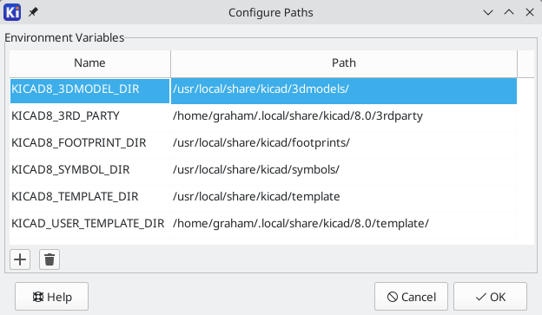
Az Útvonalak konfigurálása párbeszédpanelen beállított elérési utak a KiCad belső értékei, és a KiCad-on kívül nem láthatók környezeti változóként. Ezek a KiCad felhasználói konfigurációs fájljaiban tárolódnak .
Az elérési utak a KiCad-on kívül is beállíthatók rendszerkörnyezeti változóként, amelyek felülírják a felhasználói konfigurációban szereplő beállításokat.
A KiCad-on kívül beállított rendszerkörnyezeti változókat nem lehet felülírni az Útvonalak konfigurálása párbeszédpanelen. Minden külsőleg beállított változó írásvédettként jelenik meg a párbeszédpanelen.
Azt is vegye figyelembe, hogy a path változót mindig a KiCad belsőleg definiálja, és az aktuális projekt abszolút elérési útjára bővül KIPRJMOD. Például a mindig a mappa (a lábnyom könyvtár) az aktuális projektmappában . A változó nem módosítható az Útvonalak konfigurálása párbeszédpanelen, és nem írható felül külső környezeti változóval.${KIPRJMOD}/connect.prettyconnect.prettyKIPRJMOD

Speciális környezeti változók
Néhány speciális környezeti változó beállítható annak testreszabására, hogy a KiCad hol várja bizonyos fájlok elhelyezését. Alapértelmezés szerint ezek a helyek a platformtól függően vannak beállítva, de a rendszer környezeti változói felülbírálhatják őket. Ezek a változók nem jelennek meg az Útvonalak konfigurálása párbeszédpanelen, és nem használhatók elérési utak helyettesítésére.
Ezen változók módosítása nem eredményezi a fájlok áthelyezését az alapértelmezett helyről az új helyre, így ha módosítja ezeket a változókat, manuálisan kell másolnia a kívánt beállításokat vagy fájlokat.
KICAD_CONFIG_HOME | A KiCad konfigurációs fájlok alap elérési útja. Ebben a könyvtárban minden KiCad alverzióhoz alkönyvtárak jönnek létre.
KICAD_DOCUMENTS_HOME | A KiCad felhasználó által módosítható dokumentumok, például projektek, sablonok, Python szkriptek, könyvtárak stb. alap elérési útja. Minden KiCad alverzióhoz alkönyvtárak jönnek létre ebben a könyvtárban. Ez a könyvtár javasolt felhasználói adathelyként van megadva, de nem kötelező használni.
KICAD_STOCK_DATA_HOME | A KiCad készletadatok alap elérési útja, beleértve az alapértelmezett könyvtárakat is. Az ebben a könyvtárban található adatokat a KiCad telepítő vagy a rendszercsomag-kezelő kezeli, és nem felhasználó által írható adatokként szolgálnak.
Ha módosítja az elérési utak konfigurációját, kérjük, lépjen ki, majd indítsa újra a KiCad programot, hogy elkerülje az elérési utak kezelésével kapcsolatos problémákat.

Könyvtárak konfigurációja
A Beállítások → Szimbólumkönyvtárak kezelése… menüben kezelheti a szimbólumkönyvtárak listáját ( szimbólumkönyvtár táblázat ).
Hasonlóképpen, a Beállítások → Lábnyomkönyvtárak kezelése… menüvel kezelheti a lábnyomkönyvtárak listáját ( lábnyomkönyvtár-tábla ).
Minden egyes könyvtártípushoz (szimbólum és lábnyom) 2 könyvtártábla tartozik: globális és projektspecifikus. A globális könyvtártábla a felhasználói konfigurációs könyvtárban található , és az összes projekt számára elérhető könyvtárak listáját tartalmazza. A projektspecifikus könyvtártábla opcionális, és a projektre jellemző könyvtárak listáját tartalmazza. A projektkönyvtárban található.

Munkacsoportok
A KiCad lehetővé teszi a kimenetek listájának konfigurálását, amelyek egyetlen kattintással generálódnak. A kimeneti feladatok listáját és a mentésük célhelyeit feladatkészletnek nevezzük . Egy feladatkészlet például tartalmazhat Gerber fájlok, összeszerelési adatok, anyagjegyzék, a kapcsolási rajz és a NYÁK PDF-diagramjainak létrehozására szolgáló feladatokat, valamint ERC és DRC ellenőrzéseket, az összes kimenetet tömörített archívumba mentve. Az elérhető feladatok teljes listája alább látható .
Egy munkakészlet minden egyes feladata egyetlen típusú generált kimenetet határoz meg, például egy anyagjegyzéket vagy egy Gerber-halmazt. Egy feladat ugyanúgy konfigurálható, mintha a kimenetet manuálisan generálták volna a kapcsolási rajz vagy a panel szerkesztőjéből. Az egyes feladatok konfigurációja a munkakészletben tárolódik, és a munkakészlet későbbi betöltésekor megjegyződik. A feladatok egyenként konfigurálódnak, így ha ugyanazt a típusú feladatot többször is belefoglalja egyetlen munkakészletbe, minden feladatnak megvan a saját, független konfigurációja. Ez lehetővé teszi például, hogy színes és fekete-fehér PDF kimeneteket generáljon.
A feladatok mellett a feladatkészletek célhelyeket is tartalmaznak , amelyek meghatározzák a futtatandó feladatok listáját és a kimeneteik tárolásának módját. Egy feladatkészlet-célhely egyszerűen tárolhatja a kiválasztott feladatok kimeneti fájljait egy megadott helyen, vagy hozzáadhatja a kimeneti fájlokat egy tömörített archívumhoz. Minden feladatkészlet-célhely kiválaszthatja a feladatok egy másik részhalmazát a feladatkészletben lévő feladatok teljes listájából. Minden feladatkészlet-célhelyet egyenként futtathat, vagy az összes feladatkészlet-célhelyet egyszerre futtathatja. Például beállíthat egy feladatkészlet-célhelyet, amely PDF-eket generál a panelről és a kapcsolási rajzról, és egy külső helyre másolja azokat, míg egy másik célhely a gyártási fájlokat generálja, és egy zip archívumba tömöríti azokat, hogy elküldje azokat a panel gyártójának.
A projektek több munkakészlettel is rendelkezhetnek, amelyek mindegyike más-más feladatlistát és kimeneti konfigurációt határoz meg. Minden munkakészlet egy fájlban tárolódik .kicad_jobset, amely lehet egyetlen projektre jellemző, másolható projektek között, vagy akár egy központi helyen tárolható és megosztható a projektek között.
Egy munkakészlet használatához először hozzon létre egy új munkakészletfájlt a KiCad projektkezelőben ( Fájl → Új munkakészletfájl…​ ), majd válasszon ki egy nevet és helyet neki. Alternatív megoldásként megnyithat egy meglévő munkakészletfájlt a Fájl → Munkakészletfájl megnyitása…​ paranccsal. A projektkönyvtárban tárolt munkakészletfájlok a projekt részének tekintendők, és a projektfájlfában jelennek meg. A projektfájlfában duplán rákattintva nyithat meg egy munkakészletfájlt.

Miután létrehozott vagy megnyitott egy munkafüzetet, az egy új lapon jelenik meg a projektkezelőben. A feladatok listája középen, a feladatfüzet-célhelyek listája pedig jobb oldalon látható. Az új munkafüzetek nem tartalmaznak feladatokat, de automatikusan létrejön egy célhely a kimenetek mentéséhez egy mappába. Amikor módosít egy munkafüzetet, a módosításokat a Munkafüzet mentése gombra kattintva mentheti.

Munkakörök meghatározása
Új munka hozzáadásához kattintson a Munkakörök lista alatti gombra. A megjelenő Új munkakör hozzáadása párbeszédpanelen válassza ki a kívánt munkatípust. A listában megjelenő munkakörök típusát a Szűrő szövegmező alján szűrheti.
Amikor kiválaszt egy feladatot és megnyomja az OK gombot , megjelenik az adott típusú kimenet beállítási párbeszédpanelje. Minden egyes feladatbeállítási párbeszédpanel ugyanazokat a beállításokat kínálja, mint amelyek akkor lennének elérhetők, ha manuálisan generálta volna az adott típusú kimenetet a kapcsolási rajzból vagy a panelszerkesztőből.
A feladatbeállításokban megadott kimeneti fájlnevek és elérési utak relatívak a feladatkészlet célmappájához vagy az archívum gyökeréhez képest. Használhat bizonyos szövegváltozókat , például a ${PROJECTNAME}, ${CURRENT_DATE}és a projekt szövegváltozóit .
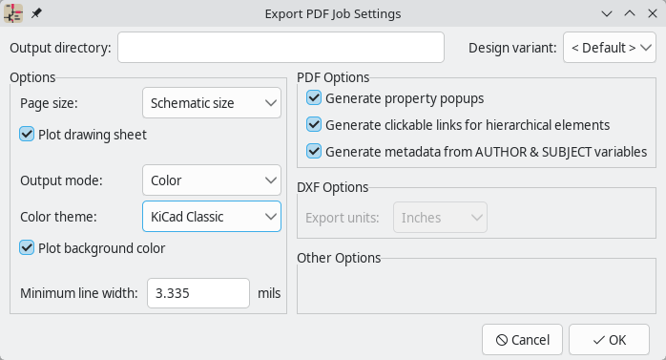
Amikor elfogadja a feladatbeállítások párbeszédpanelt, a feladat hozzáadódik a feladatok listájához, ahol opcionálisan módosíthatja az új feladat leírását az alapértelmezettől. Ha később módosítani szeretné egy feladat leírását vagy beállításait, kattintson jobb gombbal a listában lévő feladatra, és válassza a Feladatleírás szerkesztése vagy a Feladatbeállítások szerkesztése… lehetőséget . A feladatra duplán kattintva a beállításai is szerkeszthetők. Egy feladat eltávolításához jelölje ki a feladatot, és kattintson a gombra. A lista átrendezéséhez jelöljön ki egy feladatot, és mozgassa fel vagy le a vagy a gombbal.

Munkacsoport-célhelyek meghatározása
Nem generálhatsz kimeneteket egy feladatkészletből, amíg nem adsz hozzá egy feladatkészlet célhelyet. A feladatkészlet létrehozásakor automatikusan létrejön egy célhely, de annyi célhelyet adhatsz hozzá, amennyire szükséged van.
Feladatkészlet célhelyének hozzáadásához kattintson a Célhelyek lista alatti gombra. Amikor megjelenik az Új célhely hozzáadása párbeszédpanel, válasszon ki egy célhely típusát:
- Az Archive egy tömörített zip archívumba menti a feladatok által generált kimeneteket.
- A Folder egy mappába menti a feladatok által generált kimeneteket tömörítetlenül.
Miután kiválasztott egy kimeneti típust, megjelenik a Célhely beállításai párbeszédpanel.
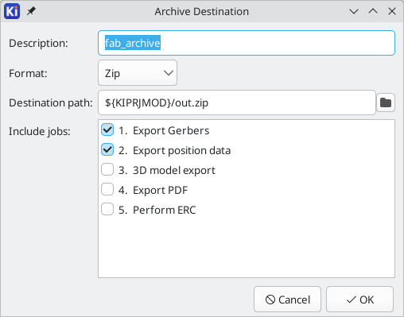
Itt kiválaszthatja, hogy mely feladatok fussanak a feladatkészlet célmappájának részeként, valamint a mappa vagy archívum nevét, amelyben azokat tárolni kívánja. Alapértelmezés szerint minden feladat engedélyezve van. Beállíthat egy leírást is a célhelyhez, amely megjelenik a Célhelyek listában. A kimeneti elérési út szabályozza, hogy a feladatok által generált fájlok hová kerüljenek mentésre. Az elérési út itt lehet abszolút vagy a projektkönyvtárhoz képest relatív, és használhat elérési út változókat vagy bizonyos szövegváltozókat ( ${PROJECTNAME}, ${CURRENT_DATE}és projekt szövegváltozók ). A feladatkonfigurációkban definiált fájlnevek a feladatkészlet célkönyvtárához vagy az archívum gyökeréhez képest relatívak.
Amikor az OK gombra kattint ezen a párbeszédpanelen, az új feladatkészlet-célhely hozzáadódik a Célhelyek listájához. Egy meglévő feladatkészlet-célhelyet módosíthat a hozzá tartozó gombra kattintva, vagy eltávolíthat a hozzá tartozó gombra kattintva .
A feladatok és célhelyek konfigurálása után a kívánt célhelyhez tartozó Létrehozás gombra kattintva egyedi kimeneti készletet hozhat létre . Az Összes célhely létrehozása gombra kattintva az összes célhelyet egyszerre futtathatja .
Ha egy feladatkészlet-célállomás lefut és sikeresen generálja a kimeneteit, egy kék pipa jelenik meg, amely jelzi, hogy az utolsó futtatás sikeres volt. Ha egy feladatkészlet-célállomás nem fejeződik be sikeresen, egy piros felkiáltójel jelenik meg, amely jelzi, hogy a futtatás nem volt sikeres. A siker/sikertelenség jelzőre kattintva megjelenik a Feladatkészlet-futási napló párbeszédpanel, amely megjeleníti a feladatkészlet-célállomáson lévő egyes feladatok állapotát. Egy adott feladatra kattintva megjelenik az adott feladat naplózott kimenete, ha van ilyen.
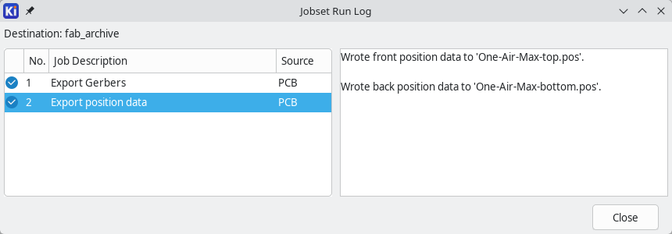
Miután egy feladatkészlet-célhely sikeresen lefutott, a célhely Kimenet megnyitása gombjára kattintva megnyithat egy fájlböngészőt a célhelyen. Ez a gomb le van tiltva, ha a feladatkészlet-célhely nem futott le, vagy nem fejeződött be sikeresen.

Munkaköri cél részletei
Amikor a feladatok futnak, a kimeneti fájlok kezdetben egy ideiglenes mappában generálódnak. Miután a feladatkészlet célállomásán lévő összes feladat befejeződött, a kimeneti fájlok az ideiglenes mappából a feladatkészlet célállomása által megadott mappába vagy archívumba kerülnek. A kimenetek egyike sem kerül áthelyezésre, amíg az összes feladat be nem fejeződik. Ezért, ha egy feladatnak olyan fájlokhoz kell hozzáférnie, amelyeket egy másik feladat generált ugyanabban a feladatkészlet célállomásán, ezek a fájlok az ideiglenes mappában lesznek, nem a végső feladatkészlet célállomásán.
A KiCad definiálja a ${JOBSET_OUTPUT_WORK_PATH}környezeti változót a feladatok futása közben, és beállítja azt az aktuális feladatkészlet célhelyének ideiglenes elérési útjára. Ezt a környezeti változót akkor használhatja, ha egy feladatnak ismernie kell az ideiglenes mappa tényleges helyét. Például, ha egy Execute Command feladat egy olyan szkriptet futtat, amely átnevezi egy másik feladat kimeneteit, a szkriptnek ismernie kell az átnevezendő kimenetek ideiglenes helyét, mielőtt azok a feladatkészlet célhelyére kerülnének. ${JOBSET_OUTPUT_WORK_PATH}ezt a helyet biztosítja.

Elérhető munkatípusok
A következő típusú munkák érhetők el:
Munka | Leírás
NYÁK: 3D modell exportálása | Exportálja a panel 3D modelljét . A modell formátuma lehet STEP, GLB (bináris glTF), XAO, BREP (OCCT), PLY, STL, STPZ, U3D vagy PDF.
NYÁK: Export board statisztikák | Fórumstatisztikai jelentést generál JSON vagy szöveges jelentésformátumban.
NYÁK: Fúrási adatok exportálása | Fúrófájl exportálása a tábláról.
NYÁK: DXF exportálása | DXF fájlba exportálja a panel tervét .
NYÁK: Gencad exportálása | GenCAD formátumban exportálja a panel tervét .
NYÁK: Gerber export | Gerber fájlokba exportálja a panel tervét , kiválasztott rétegenként egy fájllal.
NYÁK: IPC-2581 export | IPC-2581 formátumban exportálja a panel tervét .
NYÁK: ODB++ exportálása | ODB++ formátumban exportálja a panel tervét .
NYÁK: PDF exportálása | PDF fájlokba exportálja a paneltervet , minden kiválasztott panelréteghez egy fájllal. A nyomtatási konfigurációtól függően több rétegű PDF-et is létrehozhat.
NYÁK: Pozícióadatok exportálása | Pozíciófájlt (alkatrészelhelyezési fájlt) exportál a panelről.
NYÁK: PostScript exportálása | PostScript fájlba exportálja a panel tervét .
NYÁK: SVG exportálása | SVG fájlba exportálja a tábla tervét .
NYÁK: DRC végrehajtása | Tervezési szabály ellenőrzést hajt végre a kártyán, és jelentést készít. Ha DRC-sértéseket talál, a feladat opcionálisan jelenthet feladathibát.
NYÁK: Renderelés | Sugárkövetéses renderelést generál a panel 3D modelljéről PNG vagy JPG fájlként.
Kapcsolási rajz: DXF exportálása | DXF fájlba exportálja a kapcsolási rajzot .
Kapcsolási rajz: Netlist exportálása | Hálólistát exportál a kapcsolási rajzból, különféle formátumokban.
Kapcsolási rajz: PDF exportálása | PDF fájlba exportálja a kapcsolási rajzot .
Kapcsolási rajz: Postscript exportálása | PostScript fájlba exportálja a kapcsolási rajzot .
Sematikus ábra: SVG exportálása | SVG fájlba exportálja a kapcsolási rajzot .
Kapcsolási rajz: Anyagjegyzék generálása | Anyagjegyzéket exportál a kapcsolási rajzból.
Kapcsolási rajz: ERC végrehajtása | Elektromos szabályellenőrzést hajt végre a kapcsolási rajzon, és jelentést készít. Ha ERC-sértéseket talál, ez a feladat opcionálisan jelenthet feladathibát.
Speciális: Fájlok másolása | A megadott fájlt a megadott helyre másolja. A fájlok másolása sikertelen lehet, ami opcionálisan a kimeneti feladat sikertelenségét okozhatja. Beállíthatja, hogy a kimeneti helyen lévő fájlok felülíródjanak-e vagy sem.
Speciális: Parancs végrehajtása | Tetszőleges parancsot hajt végre. A parancs kimenete opcionálisan naplózható egy fájlba. A nullától eltérő kimeneti kódokat figyelmen kívül hagyhatja, vagy a kimeneti feladat sikertelenségét okozhatja. A parancs a platform shelljében fut ( /bin/sh -cLinux és macOS rendszeren, cmd.exe \cWindows rendszeren), így platformshell-specifikus funkciók, például globbing és pipe-ok használhatók a parancsban.  Megjegyzés: A feladat kimeneti fájljai egy ideiglenes mappában generálódnak, majd a feladatkészlet célállomása által megadott helyre kerülnek, miután az adott célállomáshoz tartozó összes feladat végrehajtásra került. Más szóval, amikor egy Execute Command feladat fut, az ugyanazon feladatkészlet célállomásán található többi feladat kimenete továbbra is egy ideiglenes helyen található, és még nem a végső célmappában vagy archívumban. A ${JOBSET_OUTPUT_WORK_PATH}környezeti változót akkor használhatja, ha egy Execute Command feladatban hivatkoznia kell az ideiglenes helyre (például egy másik feladat által generált fájlokat átnevező szkriptben).

Projekt sablonok
Egy projektsablon használata megkönnyíti egy új projekt előre definiált beállításokkal történő létrehozását. A sablonok tartalmazhatnak előre definiált lapméreteket, rajzlapokat, áramköri körvonalakat, csatlakozópozíciókat, kapcsolási rajz elemeket, tervezési szabályokat, logókat stb. Akár teljes kapcsolási rajzokat és/vagy NYÁK-okat is tartalmazhatnak, amelyeket az új projekt alapfájljaként használnak.

Sablonok használata
Új projekt létrehozása ( Fájl → Új projekt… ) megnyitja a Projektsablon-választó párbeszédablakot. Alapértelmezés szerint az összes telepített sablon megjelenik a sablonok listájában, de a lista feletti legördülő menü segítségével a listát rendszersablonokra vagy felhasználói sablonokra korlátozhatja.
- A rendszersablonok a KiCaddal együtt települnek, és tartalmaznak sablonokat néhány gyakori formátumú tervhez.
- A felhasználói sablonok az Ön által létrehozott sablonok. Az alapértelmezett, üres KiCad sablon is felhasználói sablonnak minősül.
Amikor egy sablonra kattint, a jobb oldali panelen megjelennek a sablonnal kapcsolatos információk.
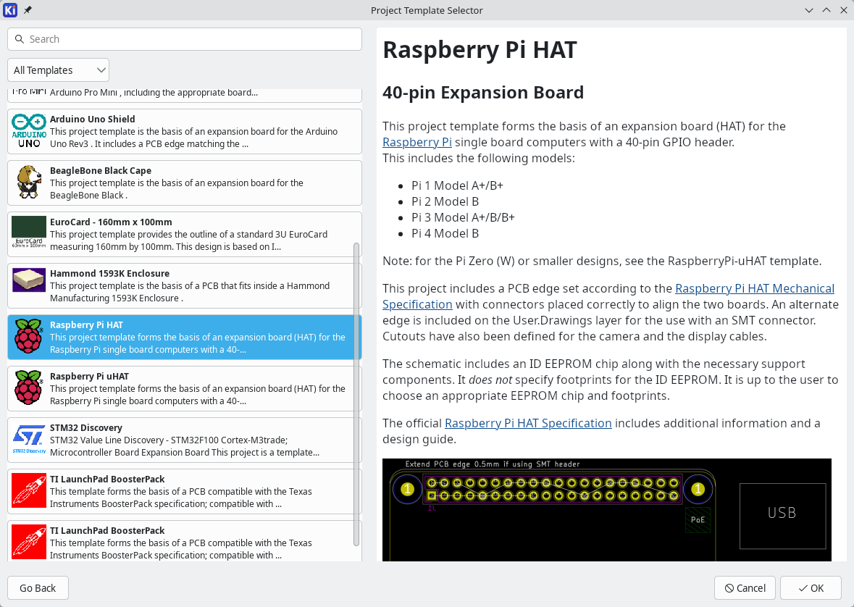
Az OK gombra kattintva egy új projekt jön létre a kiválasztott sablon alapján. Kiválaszthatja az új projekt nevét és létrehozási helyét. A sablonfájlok átmásolódnak az új projekt helyére, és átnevezik őket az új projekt nevének megfelelően.

Sablon helyek
Új projekt létrehozásakor a Projektsablon-választó párbeszédpanel két helyről származó sablonokat jelenít meg:
- A rendszersablonok a KICAD10_TEMPLATE_DIRpath változó által meghatározott elérési úton található sablonok. Ezek a sablonok a KiCad alapértelmezett könyvtáraival települnek, és általában a felhasználóknak nem szabad módosítaniuk őket.
- A felhasználói sablonok a path változó által meghatározott elérési úton található sablonok KICAD_USER_TEMPLATE_DIR. Amikor saját projektsablonokat hoz létre, tárolja azokat ezen a helyen, hogy felhasználhassa őket egy új projekt létrehozásakor.
A felhasználói sablon mappa helyének módosításához szerkessze a KICAD_USER_TEMPLATE_DIRpath változót a paths konfigurációban .

Sablon tartalma
A KiCad sablon egy könyvtár, amely a sablonprojektfájlokat, valamint a sablonhoz szükséges metaadatokat tartalmazza egy nevű alkönyvtárban meta. A sablonfájlokat tartalmazó könyvtár neve határozza meg a sablon nevét. Ez azt jelenti, hogy egy KiCad sablonmappa egyszerűen egy KiCad projektmappa egy további metaalkönyvtárral.
Amikor sablonból hoz létre egy projektet, a KiCad átmásolja a sablonfájlokat az új projektkönyvtárba, és átnevezi őket az új projektnévnek megfelelően az alábbiak szerint. A sablonban található összes fájl átmásolódik, három kivétellel:
- A karakterrel kezdődő nevű fájlok .(pontfájlok) nem másolódnak. Van egy speciális eset a .gitignorevagy nevű fájlokra .gitattributes, amelyek akkor másolódnak, ha léteznek.
- Ha van egy .gitignorefájl, akkor a benne lévő, figyelmen kívül hagyott fájlok nem kerülnek másolásra.
- A metakönyvtár nem másolódik.
A fenti kivételektől eltekintve a sablonban található összes fájl átmásolódik, még akkor is, ha azok nem KiCad tervfájlok. Ez azt jelenti, hogy sablonok segítségével olyan projekteket hozhat létre, amelyek már be vannak állítva nem KiCad fájlokkal, amelyeket bele kell foglalnia, például dokumentációs sablonokat, licencfájlokat, logókat, .gitignorefájlokat stb.

Sablon metaadatai
Egy sablon metakönyvtárának tartalmaznia kell egy nevű HTML-fájlt info.html, amely megjelenik a KiCad sablonböngészőben, és a sablont leíró alapvető információkat kell tartalmaznia. Az alapvető HTML-funkciók támogatottak, beleértve a képeket is. A által hivatkozott képeket info.htmlis a könyvtárban kell tárolni meta.
A <title>címke határozza meg a sablon kiválasztása során megjelenített sablon nevét. Vegye figyelembe, hogy a projekt sablonneve le lesz vágva, ha túl hosszú. Ennek a megjelenített névnek nem kell megegyeznie a sablon könyvtárnevével.
Itt egy minta info.htmlfájl:
<!DOCTYPE HTML PUBLIC "-//W3C//DTD HTML 4.0 Transitional//EN">
<HTML>
<HEAD>
<META HTTP-EQUIV="CONTENT-TYPE" CONTENT="text/html;
charset=windows-1252">
<TITLE>Raspberry Pi - Expansion Board</TITLE>
</HEAD>
<BODY LANG="fr-FR" DIR="LTR">
<P>This project template is the basis of an expansion board for the
<A HREF="http://www.raspberrypi.org/" TARGET="blank">Raspberry Pi $25
ARM board.</A> <BR><BR>This base project includes a PCB edge defined
as the same size as the Raspberry-Pi PCB with the connectors placed
correctly to align the two boards. All IO present on the Raspberry-Pi
board is connected to the project through the 0.1&quot; expansion
headers. <BR><BR>The board outline looks like the following:
</P>
<P><IMG SRC="brd.png" NAME="brd" ALIGN=BOTTOM WIDTH=680 HEIGHT=378
BORDER=0><BR><BR><BR><BR>
</P>
<P>(c)2012 Brian Sidebotham<BR>(c)2012 KiCad Developers</P>
</BODY>
</HTML>
Végül, metaopcionálisan tartalmazhat egy nevű képet icon.png, amely a sablon ikonjaként fog szolgálni a sablonkiválasztó párbeszédablakban. Az ikonnak egy 64 x 64 pixeles PNG képnek kell lennie.

Sablonfájl átnevezése
Egy sablonban található összes fájl és könyvtár átmásolódik az új projekt elérési útjára, amikor egy projektet sablonnal hoznak létre, kivéve metaa és a dotfiles fájlokat. A sablonkönyvtár nevét tartalmazó fájlok és könyvtárak átnevezésre kerülnek az új projektfájlnévvel. Azok a fájlok és könyvtárak, amelyek nem tartalmazzák a sablonnevet, megtartják eredeti nevüket.
Például egy example(balra) nevű sablon használatával létrehozhatunk egy newproject(jobbra) nevű projektet, amelyben az átnevezett fájlok félkövérrel vannak szedve :
Fájlok a examplesablonkönyvtárban | newprojectA projektkönyvtárban létrehozott fájlok
example.kicad_pro  example.kicad_sch  example.kicad_pcb  example-first.kicad_sch  second-example.kicad_sch  third.kicad_sch  third.kicad_pcb | newproject.kicad_pro  newproject.kicad_sch  newproject.kicad_pcb  newproject-first.kicad_sch  second-newproject.kicad_sch  third.kicad_sch  third.kicad_pcb
Egy sablonnak nem kell tartalmaznia a teljes projektet. Ha egy szükséges projektfájl hiányzik, a KiCad az alapértelmezett projektlétrehozási viselkedéssel hozza létre a fájlt:
Fájlok a examplesablonkönyvtárban | newprojectA könyvtárban létrehozott fájlok
example.kicad_sch  first-example.kicad_sch  first-example.kicad_pcb  second-example.kicad_sch  second-example.kicad_pcb | newproject.kicad_sch  first-newproject.kicad_sch  first-newproject.kicad_pcb  second-newproject.kicad_sch  second-newproject.kicad_pcb  newproject.kicad_pro(alapértelmezett)  newproject.kicad_pcb(alapértelmezett)
A sablonnév átnevezési szabálya alóli kivételként, ha a sablon egy projektfájlt ( .kicad_pro) tartalmaz, és annak neve nem egyezik meg a sablon nevével, a KiCad az átnevezést a projektfájl neve alapján végzi el:
Fájlok a examplesablonkönyvtárban | newprojectA könyvtárban létrehozott fájlok
example.kicad_sch  example.kicad_pcb  first-example.kicad_pro  first-example.kicad_sch  first-example.kicad_pcb  second-example.kicad_sch  second-example.kicad_pcb | example.kicad_sch  example.kicad_pcb  newproject.kicad_pro  newproject.kicad_sch  newproject.kicad_pcb  second-example.kicad_sch  second-example.kicad_pcb
Nem ajánlott több projektfájlból álló sablont létrehozni.

Új sablonok létrehozása
Mivel egy KiCad sablon csupán egy Kicad projekt egy további metaadatmappával, egy új sablon létrehozásának legegyszerűbb módja, ha egy projektből indulunk ki. Ha elmentünk egy projektet a felhasználói sablonok mappájába , és hozzáadunk egy metamappát, akkor sablonként használhatjuk.
A felhasználói sablonmappád helyének megkereséséhez ellenőrizd a KICAD_USER_TEMPLATE_DIRpath változó értékét az Útvonalak konfigurálása párbeszédpanelen ( Beállítások → Útvonalak konfigurálása… ).
Ha a nulláról hozol létre egy sablont, létrehozhatsz egy új projektet a felhasználói sablonok mappájában, majd szerkesztheted a projektet, amíg el nem éred a kívánt sablont. Ez az új projekt lesz a sablonod, ezért létrehozásakor a sablon kívánt elnevezése alapján kell kiválasztanod a nevet.
Ha van egy meglévő projekted, amelyet sablonná szeretnél alakítani, mentheted a projekt egy másolatát a felhasználói sablonmappádba ( Fájl → Mentés másként… a Projektkezelőben). A mentett projekthez választott név lesz a sablon neve. A sablonmappába mentés után szerkesztheted a sablonprojektet úgy, hogy pontosan megegyezzen a kívánt sablonnal.
Mindkét esetben a sablonoknak rendelkezniük kell egy metaadat-könyvtárral , ezért hozzá kell adni egy metamappát a sablonmappán belül. A metaadat-mappának tartalmaznia kell egy fájlt is , amelynek célja a sablon leírásának tárolása. Kiindulópontként a fenti mintátinfo.html másolhatja .info.html
Általánosságban elmondható, hogy minden olyan fájlt és mappát el kell távolítani, amelyet nem szeretne minden alkalommal belefoglalni a sablonba, amikor használja. Néhány példa az eltávolítandó dolgokra: a *-backupsmappa, a .historypillanatkép-mappa, a szükségtelen verziókövetési fájlok ( .gitstb.), és bármi más, amit nem szeretne belefoglalni az új projektekbe.

Bővítmény- és tartalomkezelő
A KiCad rendelkezik egy bővítmény- és tartalomkezelővel, amely lehetővé teszi más felhasználók és szervezetek által beküldött csomagok böngészését, telepítését és kezelését. A csomagok lehetnek speciális funkciókat kínáló bővítmények, eszközök NYÁK-ok megrendelésére adott gyártóktól, szimbólum- és lábnyom-könyvtárak, vagy új szerkesztő színsémák. A PCM-et a KiCad Projektkezelő főablakából indítva érheti el.
A PCM az interneten található tárolókból tölti le a csomagokat. Minden tároló egy csomaggyűjtemény, amelyet egy személy vagy egy szervezet kezel. Alapértelmezés szerint a PCM egyetlen, a KiCad szervezet által kezelt tárolót használ. A felhasználók és a szervezetek szabadon létrehozhatnak saját tárolókat, amelyeket más felhasználók további tárolóként hozzáadhatnak a saját KiCad telepítésükhöz. A harmadik féltől származó tárolók lehetnek nyilvánosak vagy privátak.
A csomagok telepíthetnek olyan kódot, amely a számítógépeden fut. A csomagokat nem a KiCad fejlesztői fejlesztik. A KiCad szervezete nem vállal garanciát a PCM-en keresztül telepített csomagok minőségére vagy biztonságára. Győződj meg róla, hogy csak olyan csomagokat telepítesz, amelyekben megbízol.
Ha visszajelzése van egy csomaggal kapcsolatban, kérjük, azt a csomag fejlesztőjének küldje el, ne a KiCad csapatának. Az egyes csomagok elérhetőségi adatai a csomag leírásában találhatók.
Egy általad fejlesztett csomag megosztásához beküldheted azt a hivatalos KiCad csomagtárba. Ha elfogadják, akkor az elérhető lesz a KiCad csomagtárat böngésző többi felhasználó számára is. Létrehozhatsz saját csomagtárat is, vagy beküldheted a csomagodat egy másik személy vagy csoport által kezelt csomagtárba, de ebben az esetben a felhasználók nem fogják látni a csomagodat, hacsak nem konfigurálták az adott csomagtárat a saját telepítésükben. További információ a saját csomagok és csomagtárak létrehozásáról alább található .

Csomagok böngészése
A tárolóban található összes csomag megjelenik a PCM Tároló lapján. A böngészni kívánt tárolót a lap tetején található legördülő menüből kiválasztva választhatja ki. Alapértelmezés szerint csak a hivatalos KiCad tároló van engedélyezve.
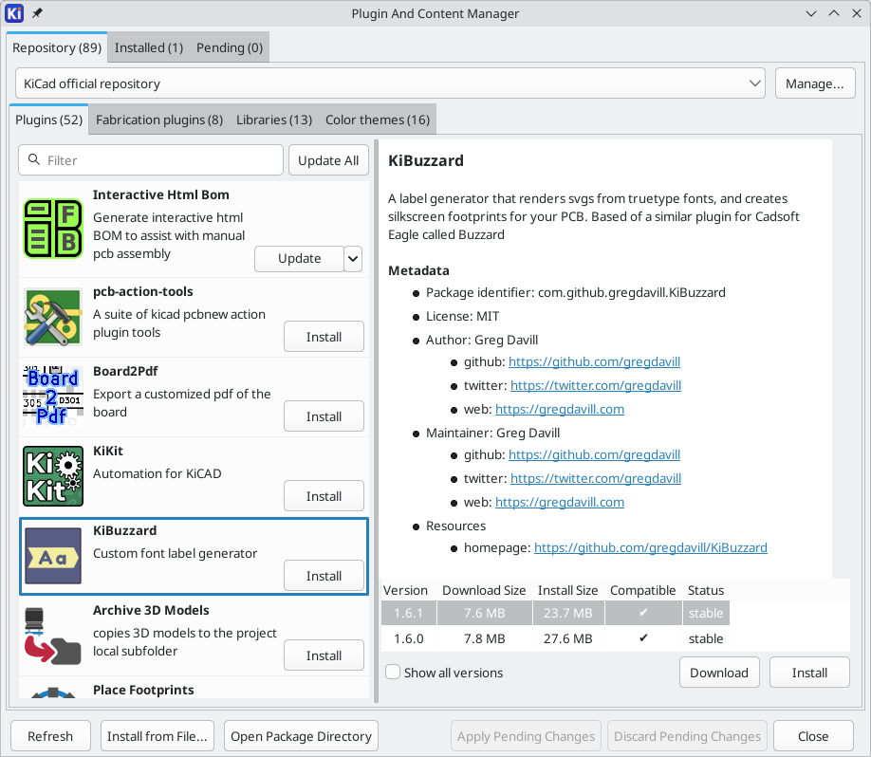
A csomagok négy kategóriába vannak csoportosítva, mindegyiknek saját füle van a Tároló fülön belül:
- A bővítmények további eszközök, amelyek a NYÁK-szerkesztőből indíthatók. A bővítményeknek számos célja lehet, például egy panel tervének módosítása vagy meghatározott kimenetek generálása. A lábnyom-varázslók is terjeszthetők bővítményekként.
- A gyártási bővítmények a bővítmények alkategóriái, amelyek segítségével NYÁK-okat rendelhet adott gyártóktól. Ezek a bővítmények kényelmes módját kínálhatják a gyártótól való rendelésnek, de általában nem kötelezőek; ehelyett általában normál gyártási kimeneteket biztosíthat a gyártóknak. Konzultáljon a gyártójával, hogy megtudja, hogyan lehet tőlük a legjobban rendelni.
- A könyvtárak szimbólumokat, lábnyomokat és/vagy 3D modelleket tartalmaznak. Alapértelmezés szerint a könyvtárcsomag által telepített könyvtárak automatikusan hozzáadódnak a megfelelő szimbólum- és/vagy lábnyom-könyvtártáblázatokhoz a csomag telepítésekor, és eltávolításra kerülnek a táblázatból a csomag eltávolításakor. A csomag által telepített könyvtárak konfigurálható könyvtárnév-előtaggal rendelkeznek ( alapértelmezés szerint). Ezek a beállítások a Beállítások Csomagok és frissítések szakaszában PCM_konfigurálhatók .
- A színtémák a kapcsolási rajz, szimbólum, panel és lábnyom szerkesztők színtémái. Minden szerkesztőhöz kiválaszthat egy telepített témát a Beállítások Színek részében.
Az ablak bal oldalán található lista az egyes kategóriákon belüli csomagokat mutatja. A csomagok listáját a csomaglista tetején található szűrőmezőbe beírva szűrheti. A Frissítés gombra kattintva újratöltheti a csomagok listáját az online tárolóból.
Amikor kiválaszt egy csomagot a listában, a csomag adatai megjelennek a jobb oldalon. Ezek tartalmazzák a csomag leírását, a csomag licencét és a csomag fejlesztőjének elérhetőségeit, beleértve egy helyet a hibák bejelentésére és egyéb visszajelzésekre a csomaggal kapcsolatban.
A csomaginformációk között szerepel egy táblázat a csomag jelenleg elérhető verzióiról. Minden verzió esetében a táblázat megjeleníti a csomag méretét, állapotát, és azt, hogy kompatibilis-e az Ön KiCad verziójával.
Egy csomag állapota a következők egyike lehet, a csomag fejlesztője által jelezve:
- Stabil: a csomagváltozat általános használatra alkalmas.
- Tesztelés: a csomag verziója tesztelési fázisban van; a felhasználóknak óvatosnak kell lenniük, és a felmerülő problémákat jelenteniük kell a csomag fejlesztőinek.
- Fejlesztés: a csomag verziója fejlesztési fázisban van; a felhasználóknak nem szabad elvárniuk, hogy teljesen működőképes legyen.
- Elavult: a csomagot már nem karbantartjuk.
Alapértelmezés szerint a verziótáblázat csak a csomag azon verzióit jeleníti meg, amelyek kompatibilisek az Ön KiCad verziójával. Az Összes verzió megjelenítése jelölőnégyzet bejelölésével megjelenítheti a csomag összes verzióját, még azokat is, amelyek nem működnek az Ön KiCad verziójával . Ha egy csomagnak több verziója is elérhető, kiválaszthatja, hogy melyiket szeretné telepíteni.

Csomagok telepítése
Amikor úgy dönt, hogy telepít egy csomagot, kattintson a csomag Telepítés gombjára a csomag leírás oldalán. Ha a csomagnak több verziója is elérhető, a telepítés előtt válassza ki a kívánt verziót a verziótáblázatban. A legújabb verziót a csomagok listájában a Telepítés gombra kattintva is telepítheti. Ez nem telepíti azonnal a csomagot; a csomag ehelyett a későbbi telepítéshez várólistára kerül, és a Füőben lapon látható. A csomag csak akkor települ, ha rákattint a Füőben lévő módosítások alkalmazása gombra, amely egyszerre telepíti az összes függőben lévő csomagot.
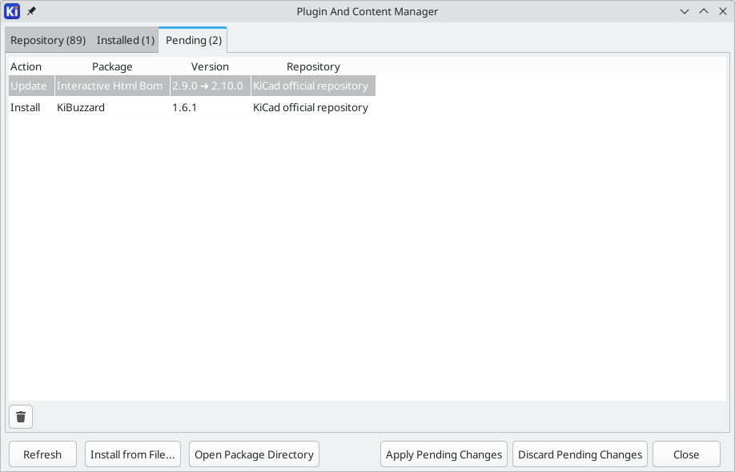
Egyetlen csomag eltávolításához a függőben lévő telepítések listájából jelölje ki azt a Füőben lapon, és nyomja meg a gombot. Az összes függőben lévő csomag telepítésének megszakításához kattintson a Füőben lévő változtatások elvetése gombra.
Miután egy csomag telepítve van, az megjelenik a Telepített lapon. Ezen a lapon megtekintheti a telepített csomagok listáját, és frissítheti vagy eltávolíthatja bármelyiket.
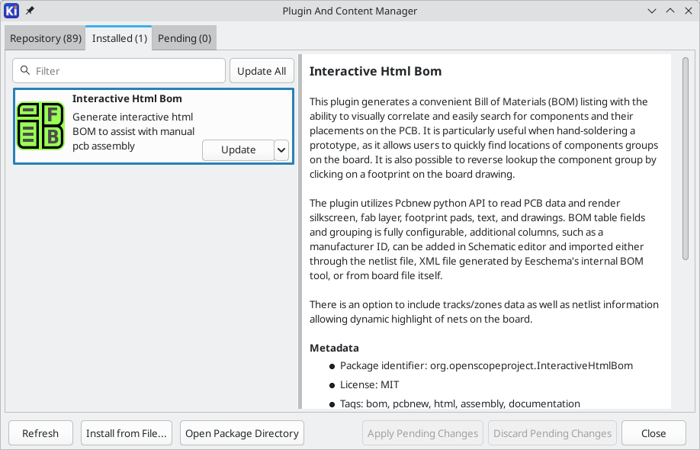
Ha bármelyik csomaghoz új verziók érhetők el, a Projektkezelőben található PCM ikon egy jelzőt jelenít meg, amely mutatja az elérhető frissítések számát.
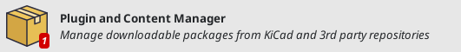
Egy csomag másik verziójára való frissítéshez válassza ki az új verziót a verziótáblázatban, és kattintson a Frissítés gombra. A csomagot a legújabb verzióra úgy is frissítheti, hogy a telepített csomagok listájában az Eltávolítás gomb melletti legördülő menüben a Frissítés gombra kattint. Az összes telepített csomag frissítéséhez kattintson a telepített csomagok listájának tetején található Összes frissítése gombra. Egy csomag nem frissül, ha a Csomag rögzítése lehetőség van kiválasztva a legördülő menüben.
Egy csomag eltávolításához kattintson az Eltávolítás gombra a telepített csomagok listájában vagy a csomag leírás oldalán.
A telepítéshez hasonlóan a csomagok nem frissülnek vagy távolítódnak el azonnal, amikor a Frissítés vagy az Eltávolítás gombra kattint . Ehelyett a művelet a Füőben lapon várakozik , amíg az egyes módosításokat egyenként nem alkalmazza, vagy a Füőben lévő módosítások alkalmazása gombra nem kattint.
Végül letölthet egy csomagot telepítés nélkül is, ha a csomag leírásának alján található Letöltés gombra kattint, és kiválasztja a csomag mentési helyét. Ez lehetővé teszi a csomagban található fájlok ellenőrzését a telepítés előtt. Egy letöltött, de még nem telepített csomag telepítéséhez kattintson a Telepítés fájlból… gombra, és válassza ki a csomagot. A Csomagkönyvtár megnyitása gomb megnyit egy fájlböngészőt abban a mappában, ahová a KiCad telepíti a csomagokat.

Tárolók kezelése
Alapértelmezés szerint a PCM csak a hivatalos KiCad adattárat használja. Hozzáadhat egy harmadik féltől származó adattárat, vagy eltávolíthat meglévő adattárakat a Adattár lap tetején található Kezelés… gombra kattintva .
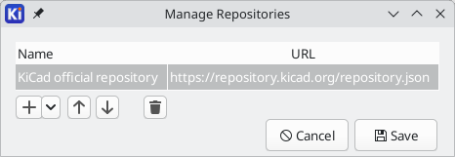
Adattár hozzáadásához kattintson a gombra, és adja meg az adattár teljes URL-címét. Adattár eltávolításához jelölje ki azt, és nyomja meg a gombot. A listában szereplő adattárak sorrendjének módosításához használja a és a gombokat.
Ha eltávolítja az alapértelmezett KiCad hivatalos adattárat, könnyen hozzáadhatja azt újra a gomb melletti legördülő menüben az Alapértelmezett adattár hozzáadása gombra kattintva .

Csomagok és adattárak létrehozása
A PCM-hez tartozó csomag létrehozásához kövesse a https://dev-docs.kicad.org/en/addons/index.html címen található utasításokat . Ezek az utasítások elmagyarázzák, hogyan hozhat létre PCM-csomagokat bármely adattárhoz, beleértve, de nem kizárólagosan a hivatalos KiCad adattárat. Elmagyarázzák a KiCad adattárban található csomagokra vonatkozó szabályokat, valamint a csomagok ebbe az adattárba történő beküldésének módját. A harmadik féltől származó adattárak ugyanazt a csomagformátumot használják, de eltérő szabályokkal és eljárásokkal rendelkezhetnek a csomagok beküldésére.
Saját adattár létrehozásához tegyen közzé egy adattári JSON-fájlt a https://go.kicad.org/pcm/schemas/v1 címen közzétett sémát követve .

KiCad beállítások
A KiCad beállításai mindig elérhetők a Beállítások menüből, vagy a gyorsbillentyűvel (alapértelmezett Ctrl+, ).
macOS rendszeren a KiCad beállításai a KiCad → Beállítások…​ menüpontban érhetők el .
A Beállítások párbeszédpanel a KiCad eszközök között megosztott. Egyes beállítások az összes eszközre vonatkoznak, míg mások egy adott eszközre jellemzőek (például a kapcsolási rajz vagy a panelszerkesztő).

Közös preferenciák
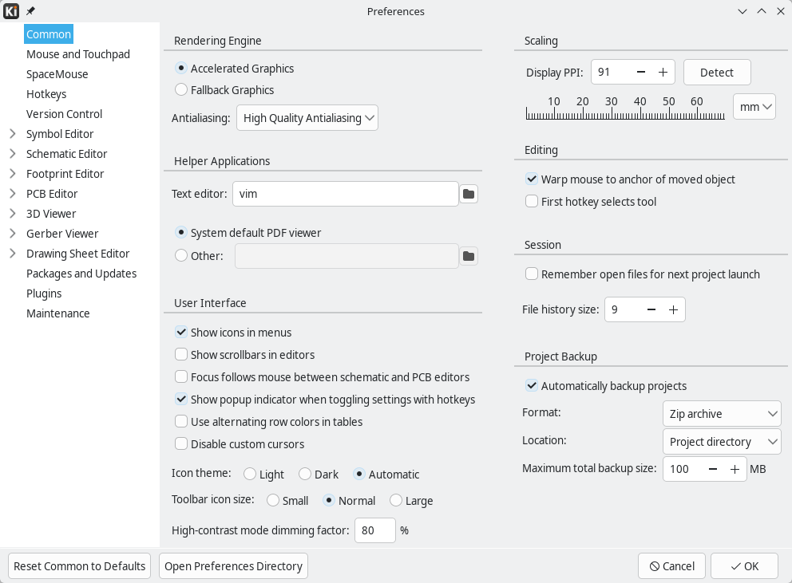

Renderelő motor
Gyorsított grafikai antializálás: A KiCad különböző módszereket használhat az élsimítás (szaggatás) megakadályozására grafikus kártya használatával történő renderelésekor. A különböző módszerek jobban mutathatnak különböző hardvereken, ezért érdemes kísérletezni, hogy megtaláld a számodra legmegfelelőbbet.
Tartalék grafikus élsimítás: A KiCad tartalék grafikus módban is alkalmazhat élsimítást. Ennek a funkciónak az engedélyezése egyes hardvereken gyenge teljesítményt eredményezhet.

Segédalkalmazások
Szövegszerkesztő: Válasszon ki egy szövegszerkesztőt, amelyet a projekt fa nézetéből történő szövegfájlok megnyitásakor szeretne használni.
PDF-megjelenítő: Válasszon ki egy programot a PDF-fájlok megnyitásához.

Felhasználói felület
Ikonok megjelenítése a menükben: Engedélyezi az ikonok megjelenítését a legördülő menükben a KiCad felhasználói felületén.
A menük ikonjai nem minden operációs rendszeren jelennek meg.
Görgetősávok megjelenítése a szerkesztőkben: Ha engedélyezve van, görgetősávok jelennek meg az egyes eszközök szerkesztőfelületei mellett. Ha letiltva van, a görgetősávok nem jelennek meg.
A fókusz követi az egeret a kapcsolási rajz és a NYÁK szerkesztők között: Ha engedélyezve van, az egérkurzor alatti ablak automatikusan fókuszba kerül.
Felugró ablak megjelenítése gyorsbillentyűkkel történő beállítások váltásakor: Ha engedélyezve van, bizonyos gyorsbillentyűk, amelyek a beállítások között váltanak, rövid időre egy felugró ablakban jelzik a beállítások változását.
Váltakozó sorszínek használata táblázatokban: Ha engedélyezve van, a táblázatok (például a könyvtártáblák és a Szimbólummezők tábla) minden sorhoz váltakozó színeket használnak.
Egyéni kurzorok letiltása: Engedélyezés esetén a KiCad a rendszerkurzorokat fogja használni az egyéni, kontextusspecifikus kurzorok helyett.
Ikontéma: Beállítja, hogy a világos vagy a sötét ablakhátterekhez tervezett ikontémát használja-e a rendszer. Az Automatikus alapértelmezett beállítás az operációs rendszer ablaktémájának világossága alapján választja ki a témát.
A világos ikontéma sötétebb ikonokat tartalmaz, amelyek jobban láthatók világos ablakháttereken. A sötét ikontéma világosabb ikonokat tartalmaz, amelyeket sötét ablakhátterekhez terveztek.
Ikonméret: Beállítja a KiCad menüiben és gombjaiban használt ikonok méretét. Az Automatikus beállítás kiválasztásával a program automatikusan kiválasztja a megfelelő ikonméretet az operációs rendszer beállításai alapján.
Nagy kontrasztú mód fényerő-tényezője: Beállítja, hogy a nem fókuszban lévő elemek mennyire legyenek elsötétítve nagy kontrasztú megjelenítési módban.

Méretezés
Kijelző PPI: Ha a kijelző képpontsűrűségére van beállítva, a szerkesztővászon úgy lesz méretezve, hogy az objektumok 100%-os nagyításban életnagyságúak legyenek. A Észlelés gomb megnyomásával használhatja a kijelző által jelzett képpontsűrűséget, vagy manuálisan is beállíthatja a sűrűséget, amíg a vonalzó a megfelelő méretben nem jelenik meg.

Szerkesztés
Egérmutató elforgatása az objektum origójához: Ha engedélyezve van, az egérkurzor az objektum origójához kerül áthelyezésre (elforgatásra), amikor egy mozgatási parancsot indítasz az objektumon.
Első gyorsbillentyű választja ki az eszközt: Ha le van tiltva, a gyorsbillentyű megnyomása egy parancshoz, például a Vezeték hozzáadása, azonnal elindítja a parancsot az aktuális kurzor helyén. Ha engedélyezve van, a gyorsbillentyű első megnyomása csak a Vezeték hozzáadása eszközt választja ki, de nem indít azonnal vezetéket.

Ülés
Megnyitott fájlok megjegyzése a következő projektindításhoz: Ha engedélyezve van, a KiCad automatikusan újra megnyitja a korábban megnyitott fájlokat, amikor egy projektet újra megnyitnak.

Projekt biztonsági mentése
Projektek automatikus biztonsági mentése: Engedélyezés esetén a KiCad automatikusan biztonsági másolatot készít az aktuális projektről. A projekt automatikus mentése automatikusan mentésre kerül, ha néhány másodpercnyi inaktivitás után nem mentett változtatások vannak. A biztonsági mentések minden manuális mentéskor is elkészülnek.
Formátum: A biztonsági mentés formátumát szabályozza.
- Ha az „Inkrementális” értékre van állítva , a projektek biztonsági mentései egy inkrementális biztonsági mentési rendszerrel kerülnek mentésre, amely a fájlok pillanatképeit tárolja azok változása során. Ezek az inkrementális pillanatképek a Helyi előzmények panelen jelennek meg ( Nézet → Panelek → Helyi előzmények ). Egy korábbi pillanatképből visszaállíthat adatokat, ha jobb gombbal kattint egy pillanatképre a Helyi előzmények panelen, és a Visszaállítás véglegesítése lehetőséget választja . A színfalak mögött az inkrementális biztonsági mentési rendszer egy rejtett mappában található Git-tárházat használ .history.
- Amikor Zip archívumba küldjük , a projekt biztonsági mentései a projektkönyvtár és annak tartalmának Zip archívumaként kerülnek mentésre. Ezekből az archívumokból az Archiválás megszüntetése eszközzel vagy az archívum manuális kicsomagolásával és a projekt betöltésével állíthat vissza fájlokat.
Hely: A biztonsági mentések helyét szabályozza. A biztonsági mentések a projektkönyvtárba vagy a KiCad felhasználói adatok (konfiguráció) könyvtárába menthetők.
Maximális teljes biztonsági mentési méret: Új biztonsági mentés létrehozásakor a legrégebbi biztonsági mentési fájlok törlődnek, hogy a biztonsági mentési fájlok könyvtárának teljes mérete ezen korlát alatt maradjon.

Egér és érintőpad beállításai
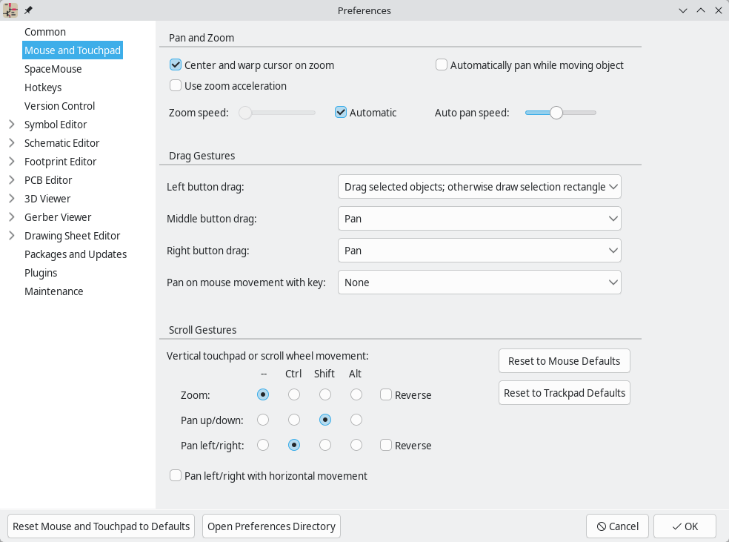
Kurzor középre igazítása és elforgatása nagyításkor: Ha engedélyezve van, a gyorsbillentyűkkel vagy az egérgörgővel történő nagyítás a kurzor helyére középre igazítást eredményezi.
Nagyítási/kicsinyítési gyorsítás használata: Ha engedélyezve van, az egérgörgő vagy az érintőpad gyorsabb görgetése a nagyítás/kicsinyítés gyorsabb változását eredményezi.
Nagyítási sebesség: Azt szabályozza, hogy a nagyítás/nagyítás mennyit változzon az egérgörgő vagy az érintőpad adott görgetési sebessége esetén. Az Automatikus beállítással alapértelmezett értéket állíthat be az operációs rendszerétől függően.
Automatikus pásztázás objektum mozgatása közben: Ha engedélyezve van, a nézet pásztázható az objektum mozgatása közben, ha a vászon széléhez közelít.
Automatikus pásztázási sebesség: Azt szabályozza, hogy a vászon milyen gyorsan pásztázza az objektumot.
Egérgombok: Beállíthatja a középső és jobb egérgomb húzásának viselkedését a nézet nagyításához, pásztázásához, vagy a hatástalanításhoz. A bal egérgomb húzásának viselkedését is beállíthatja attól függően, hogy van-e már kijelölve objektum a szerkesztővásznon. Ha egy billentyű konfigurálva van az Egér mozgatásakor pásztázás funkcióra a billentyűvel , akkor a vásznat a konfigurált billentyű lenyomva tartásával és az egér mozgatásával pásztázhatja.
A bal egérgombot mindig az objektumok kijelölésére és kezelésére használjuk.
Egérkerék és érintőpad görgetése: Beállíthatja az egérkerék görgetésének vagy az érintőpad függőleges mozgásának viselkedését bizonyos módosító billentyűk lenyomásakor.
Pásztázás balra/jobbra vízszintes mozgással: Ha engedélyezve van, a nézetet az érintőpad vagy a vízszintes görgő (ha van az egéren) segítségével pásztázhatja.

SpaceMouse beállítások
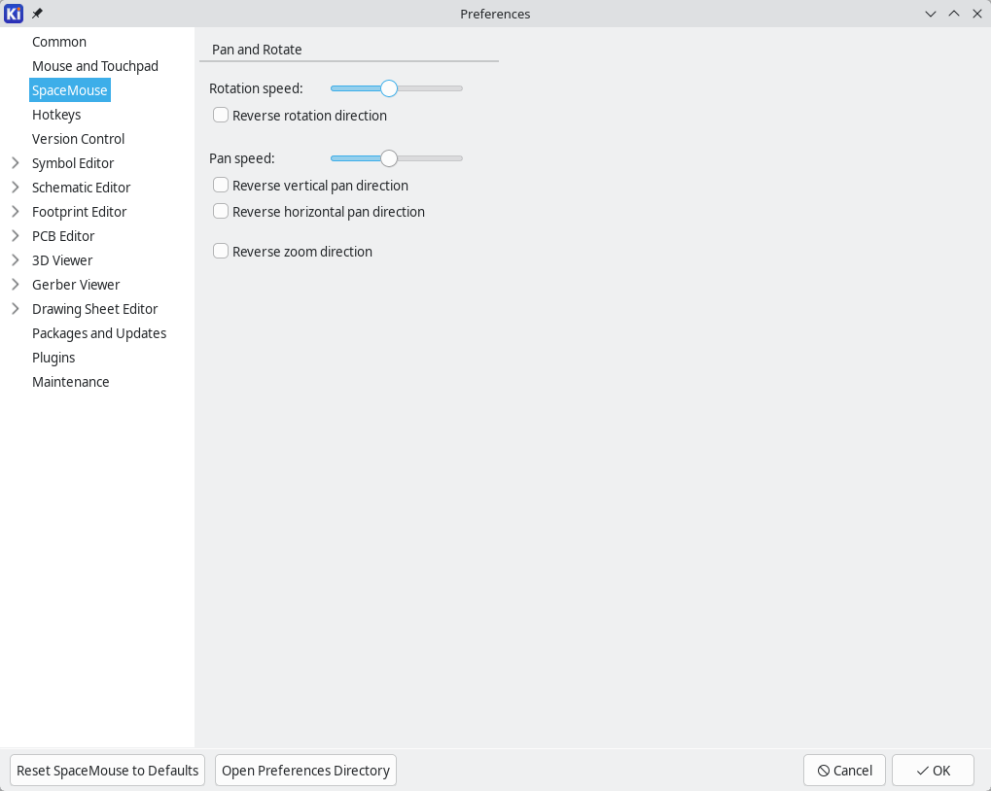
Ez az oldal a KiCad és a SpaceMouse perifériák integrációjának beállításait tartalmazza.
A forgási sebesség és a pásztázási sebesség szabályozza, hogy milyen gyorsan történjen a forgatás és a pásztázás a SpaceMouse bemenetére reagálva.
Fordított forgásirány: Engedélyezése esetén a forgások az alapértelmezettől ellentétes irányban történnek.
Függőleges pásztázás irányának megfordítása: Ha engedélyezve van, a függőleges pásztázások az alapértelmezettől ellentétes irányba mennek.
Vízszintes pásztázási irány megfordítása: Ha engedélyezve van, a vízszintes pásztázások az alapértelmezettől ellentétes irányba mennek.
Fordított zoomolás: Ha engedélyezve van, a zoomok az alapértelmezettől ellentétes irányba fognak mozogni.

Gyorsbillentyű-beállítások
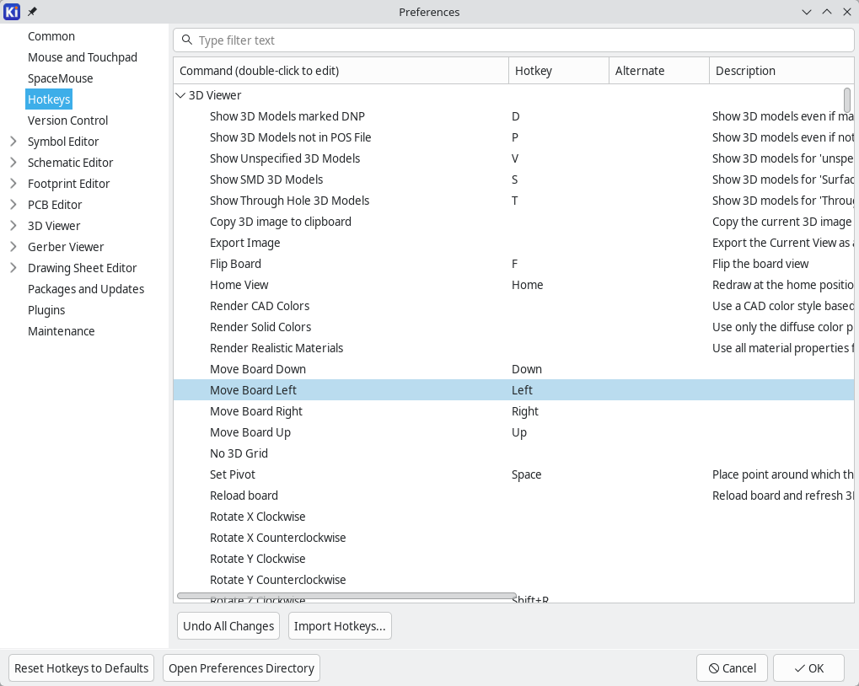
Ezzel a párbeszédpanellel testreszabhatja a KiCad vezérléséhez használt gyorsbillentyűket. A Közös részben található gyorsbillentyűk minden KiCad program között meg vannak osztva. Ugyanazt a gyorsbillentyűt hozzárendelheti egy másik művelethez különböző KiCad programokban (például a kapcsolási rajz szerkesztőben és a panel szerkesztőben), de egy gyorsbillentyűt nem rendelhet hozzá egynél több művelethez ugyanabban a programban.
Sok elérhető parancs létezik, ezért nem mindegyikhez tartozik alapértelmezés szerint gyorsbillentyű. Bármelyik parancshoz hozzáadhat gyorsbillentyűt a listában szereplő parancsra duplán kattintva. Ha olyan gyorsbillentyűt választ, amely már egy másik parancshoz van hozzárendelve, akkor azt a gyorsbillentyűt használhatja a kiválasztott parancson, ezzel eltávolítva a gyorsbillentyű-hozzárendelést az ütköző parancsról.
A gyorsbillentyű-hozzárendeléseken végrehajtott módosításokat *a parancs neve végén egy karakter jelzi. Egy adott parancs módosításait visszavonhatja a parancsra jobb gombbal kattintva, és a Változtatások visszavonása lehetőséget választva , vagy az összes módosítást visszavonhatja a parancslista alatti gombbal.

Gyorsbillentyűk importálása
.hotkeysA gyorsbillentyű-beállítások a KiCad beállítások könyvtárában található fájlokban tárolódnak (a beállítások könyvtár operációs rendszeren belüli helyéről a Beállítások.hotkeys részben talál további információkat). Ha az egyik számítógépen a kívánt módon konfigurálta a KiCad gyorsbillentyűket, akkor ezt a konfigurációt átviheti egy másik számítógépre a megfelelő fájl(ok) importálásával .

Verziókövetési beállítások
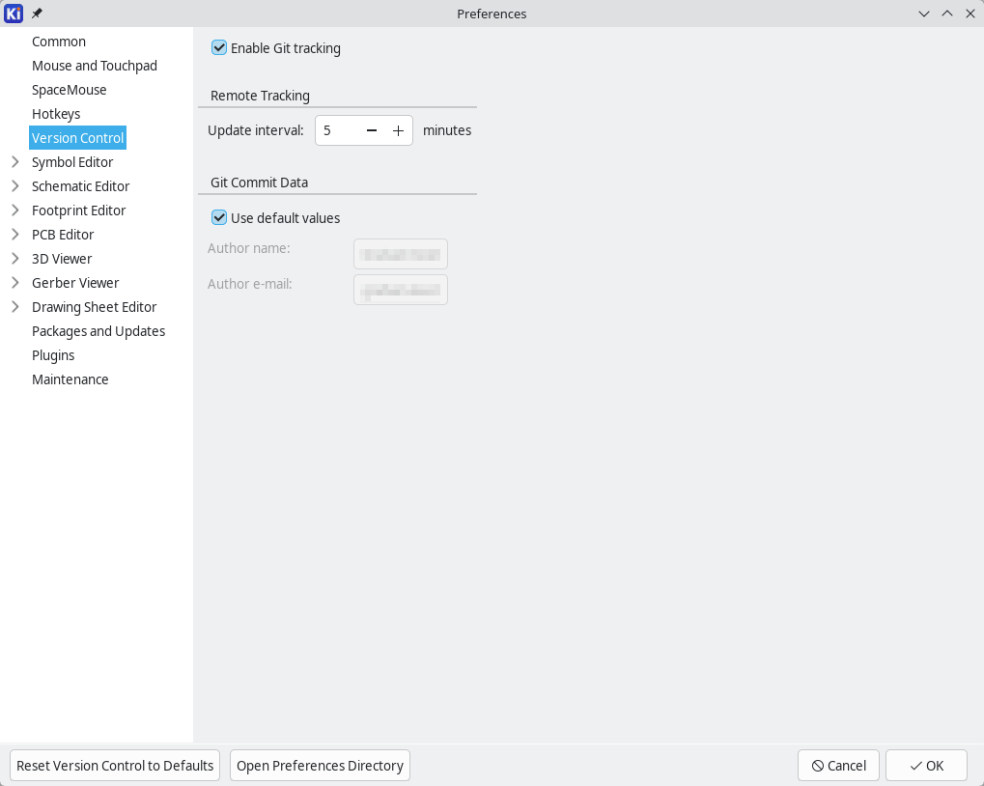
Ez az oldal a KiCad Git verziókövető eszközzel való integrációjának beállításait tartalmazza .
Git-követés engedélyezése: Ha engedélyezve van, a KiCad projektkezelőjében található Git eszközöket használhatja a projektjeihez.
Frissítési intervallum: Azt szabályozza, hogy a KiCad milyen gyakran ellenőrizze a távoli frissítéseket. Az elérhető távoli frissítéseket a projektfájlok fájában található állapotikonok jelzik. Ha 0-ra van állítva, a KiCad nem ellenőrzi a távoli frissítéseket.
Git commit adatok: Ez a szakasz szabályozza az új commitokhoz használt szerzői információkat. Ha az „Alapértelmezett értékek használata” beállítás engedélyezve van, a commit szerzőjét és e-mail címét a rendszer Git konfigurációjából veszi a rendszer. Ha nem, akkor egyéni értékeket adhat meg a szerző nevéhez és e-mail címéhez.

Adatgyűjtési beállítások
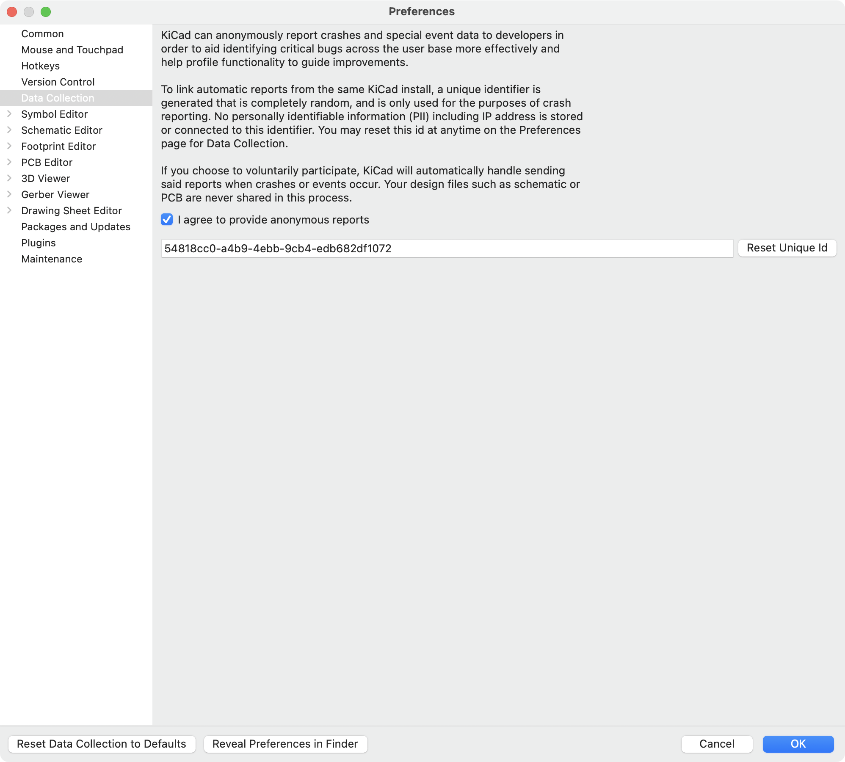
Ez az oldal olyan beállításokat tartalmaz, amelyek szabályozzák, hogy a KiCad hogyan gyűjti a felhasználók használati és összeomlási adatait. Az adatgyűjtés alapértelmezés szerint le van tiltva.
A hibajelentés csak Windows és macOS platformokon támogatott.
Ha a „Hozzájárulok a névtelen jelentések küldéséhez” lehetőség engedélyezve van, a KiCad névtelen jelentéseket küld a KiCad fejlesztőcsapatának, amikor a KiCad összeomlik, valamint bizonyos egyéb helyzetekben. Ezek a jelentések segítik a KiCad fejlesztőcsapatát a lefagyások és egyéb hibák kijavításában. A jelentések nem tartalmazzák a tervfájlokat, például a kapcsolási rajzokat vagy a NYÁK-okat.
A jelentések egy véletlenszerű, egyedi azonosítóhoz kapcsolódnak, amely ezen az oldalon látható. Ez az azonosító az ugyanazon számítógépről származó jelentések összekapcsolására szolgál. Semmilyen személyazonosításra alkalmas adat (PII), beleértve az IP-címet, nem kerül tárolásra vagy összekapcsolásra ehhez az azonosítóhoz. Ezt az azonosítót bármikor visszaállíthatja az Egyedi azonosító visszaállítása gomb megnyomásával.

Csomagok és frissítések beállításai
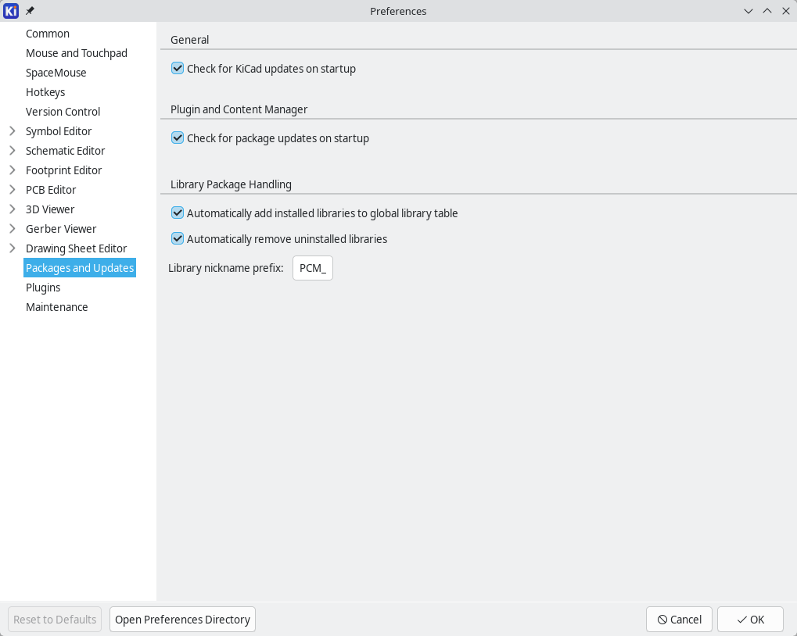
KiCad frissítések keresése indításkor: Ha engedélyezve van, a KiCad indításkor ellenőrzi a KiCad alkalmazás frissítéseit. Ha van elérhető frissítés, a rendszer kérni fogja a telepítését.
Csomagfrissítések keresése indításkor: Ha engedélyezve van, a KiCad indításkor ellenőrzi a Plugin and Content Manageren keresztül telepített csomagok frissítéseit. Az elérhető frissítések értesítésként jelennek meg a Projektkezelő ablak jobb alsó sarkában.
Telepített függvénytárak automatikus hozzáadása a globális függvénytár-táblázathoz: Ha engedélyezve van, a bővítmény- és tartalomkezelőn keresztül telepített függvénytárak automatikusan hozzáadódnak a függvénytár-táblázathoz. A függvénytár beceneve az ezen az oldalon konfigurált előtagot fogja használni. Ha nincs engedélyezve, akkor a telepítés után manuálisan kell hozzáadnia őket a függvénytár-táblázathoz.
Eltávolított könyvtárak automatikus eltávolítása: Ha engedélyezve van, a Plugin and Content Manageren keresztül telepített könyvtárak automatikusan eltávolításra kerülnek a könyvtártáblázatból az eltávolításukkor. Ha nincs engedélyezve, akkor manuálisan kell eltávolítania őket a könyvtártáblázatból az eltávolításuk után.

Bővítmények beállításai
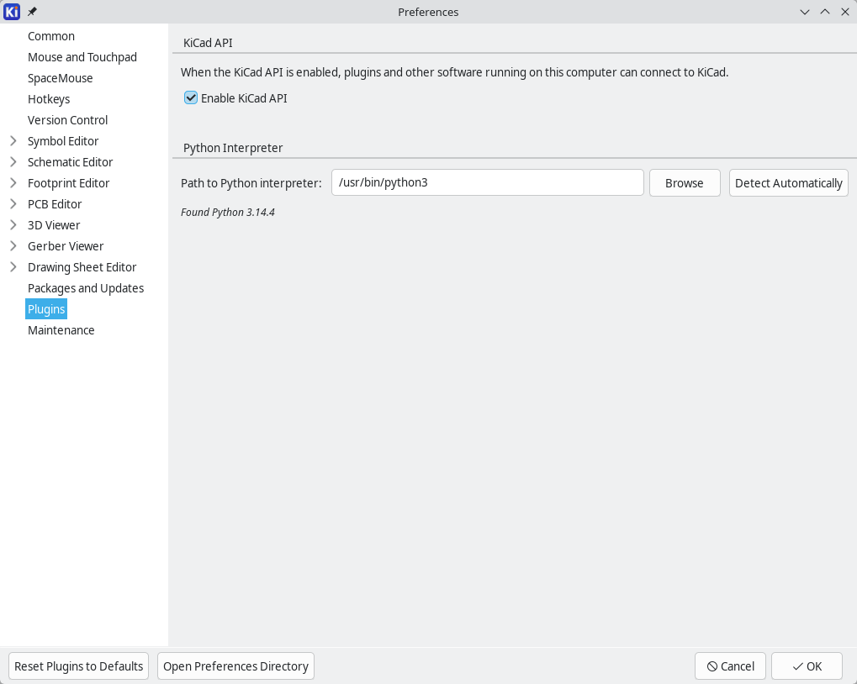
KiCad API engedélyezése: Ha engedélyezve van, használhatja a KiCad IPC API-jával interakcióba lépő bővítményeket. Ha ez a beállítás nincs engedélyezve, az ilyen bővítmények nem fognak működni.
Python interpreter elérési útja: Ez a Python interpreter helye, amelyet a KiCad a Python-alapú IPC bővítmények futtatásához használ. Automatikusan észlelheti a Python interpretert, vagy manuálisan is megadhat egy elérési utat.

Karbantartási beállítások
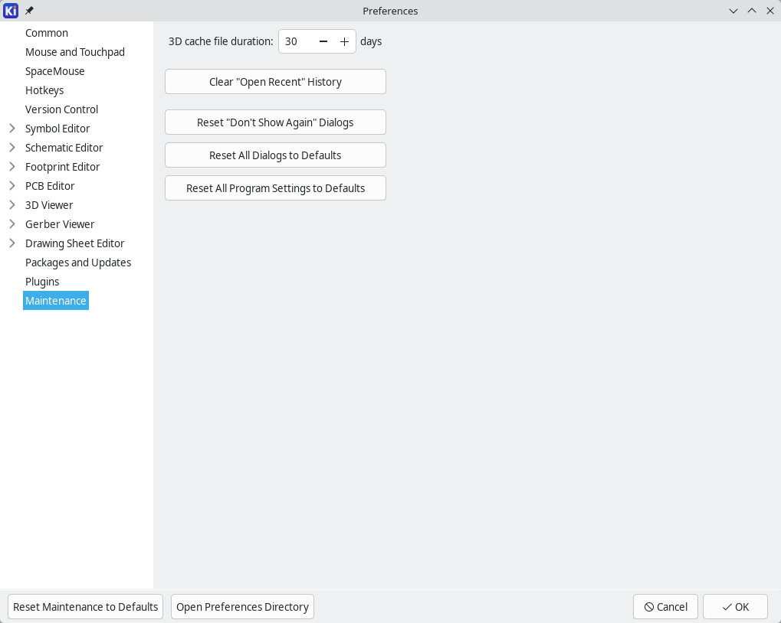
3D gyorsítótárfájl időtartama: A KiCad gyorsítótárat hoz létre a 3D modellekről a 3D-s megtekintő felgyorsítása érdekében. Beállíthatja, hogy mennyi ideig őrizze meg ezt a gyorsítótárat a régi fájlok törlése előtt.
„Legutóbbi megnyitása” előzmények törlése: Törli a projektbejegyzéseket a Fájl → Legutóbbi megnyitása menüben.
„Ne mutassa újra” párbeszédablakok visszaállítása: A „ Ne mutassa újra” beállítással bezárt párbeszédablakok a következő helyzetben ismét megjelennek, amikor egyébként rejtve lennének.
Összes párbeszédablak visszaállítása az alapértelmezett értékekre: Visszaállítja a módosított beállításokat az összes KiCad párbeszédablakban.
Összes programbeállítás visszaállítása alapértelmezettre: Visszaállítja az összes KiCad beállítást az alapértelmezett értékre.

Műveletek referencia
Az alábbiakban a KiCad Projektkezelőben elérhető összes művelet listája látható : egy parancs, amely gyorsbillentyűhöz rendelhető.

KiCad projektmenedzser
Az alábbi műveletek elérhetők a KiCad Projektkezelőben. Bármelyik művelethez gyorsbillentyűk rendelhetők a beállítások Gyorsbillentyűk részében.
Akció | Alapértelmezett gyorsbillentyű | Leírás
Projektfájlok böngészése |  | Nyissa meg a projektkönyvtárat a fájlkezelőben
Archívumprojekt… |  | Az összes projektfájl archiválása
Projekt bezárása
Képátalakító | Ctrl+B | Bittérképes képek konvertálása vázlatos vagy NYÁK-alkatrészekké
Rajzlap szerkesztő | Ctrl+Y | Rajzlap szegélyek és címpecsét szerkesztése
Lábnyom-szerkesztő | Ctrl+F | NYÁK-lábnyomok létrehozása, törlése és szerkesztése
NYÁK-szerkesztő | Ctrl+P | NYÁK szerkesztése NYÁK szerkesztőben
Kapcsolási rajz szerkesztő | Ctrl+E | Vázlat szerkesztése a kapcsolási rajz szerkesztőjében
Szimbólumszerkesztő | Ctrl+L | Vázlatos szimbólumok létrehozása, törlése és szerkesztése
Klónprojekt a tárházból…
Új munkafájl…
Új projekt… | Ctrl+N | Új projekt létrehozása egy meglévő projekt alapján
Nyílt demó projekt…
Jobset fájl megnyitása…
Nyílt projekt… | Ctrl+O
Szövegszerkesztő megnyitása |  | Indítsa el a kívánt szövegszerkesztőt
Bővítmény- és tartalomkezelő | Ctrl+M | Bővítmény- és tartalomkezelő futtatása
Projekt visszaállítása a Helytörténetből… |  | Projektfájlok visszaállítása a helyi előzményekből
Számológép eszközök |  | Alkatrészszámítások, nyomtávszélesség-számítások stb. futtatása
Helytörténet |  | Helytörténeti panel megjelenítése vagy elrejtése
Projekt archiválás visszavonása… |  | Projektfájlok archiválásának kibontása a zip archívumból
Gerber Viewer | Ctrl+G | Gerber kimeneti fájlok előnézete

Eltérő rendelkezés hiányában a weboldalon található összes szöveg és kép vagy a Creative Commons Nevezd meg! Licenc 3.0-s vagy újabb verziója, vagy a General Public License 3-as vagy újabb verziója alatt érhető el. Ez nem vonatkozik a KiCad forráskódjára, könyvtáraira, dokumentációjára, valamint a weboldalon említett harmadik féltől származó eszközökre vagy termékekre.

